TRƯỜNG ĐẠI HỌC SƯ PHẠM KỸ THUẬT TP. HỒ CHÍ MINH

KHOA ĐIỆN ĐIỆN TỬ

BỘ MÔN KỸ THUẬT MÁY TÍNH - VIỄN THÔNG

ĐỒ ÁN TỐT NGHIỆP

**THIẾT KẾ HỆ THỐNG KHÓA ĐIỆN TỬ THÔNG MINH**

**NGÀNH CÔNG NGHỆ KỸ THUẬT MÁY TÍNH**

Sinh viên: **TRẦN MẠNH KHANG**

MSSV: 15119096

**LỮ KHÁNH TRUNG**

MSSV: 14119057

TP. HỒ CHÍ MINH – 05/2019

TRƯỜNG ĐẠI HỌC SƯ PHẠM KỸ THUẬT TP. HỒ CHÍ MINH

KHOA ĐIỆN ĐIỆN TỬ

BỘ MÔN KỸ THUẬT MÁY TÍNH - VIỄN THÔNG

ĐỒ ÁN TỐT NGHIỆP

**THIẾT KẾ HỆ THỐNG KHÓA ĐIỆN TỬ THÔNG MINH**

**NGÀNH CÔNG NGHỆ KỸ THUẬT MÁY TÍNH**

Sinh viên: **TRẦN MẠNH KHANG**

MSSV: 15119096

**LỮ KHÁNH TRUNG**

MSSV: 14119057

Hướng dẫn**: PGS.TS PHAN VĂN CA**

TP. HỒ CHÍ MINH – 05/2019

THÔNG TIN KHÓA LUẬN TỐT NGHIỆP

1. **Thông tin sinh viên**

|  |  |
| --- | --- |
| Họ và tên sinh viên: Trần Mạnh Khang  Email: khangtm1112@gmail.com | MSSV: 15119096  Điện thoại: 0945549754 |
| Họ và tên sinh viên: Lữ Khánh Trung  Email: lukhanhtrung@gmail.com | MSSV: 14119057  Điện thoại: 0333104371 |

1. **Thông tin đề tài**
   * Tên của đề tài: **Thiết kế hệ thống khóa điện tử thông minh**
   * Đơn vị quản lý: Bộ môn Kỹ Thuật Máy Tính - Viễn Thông, Khoa Điện Điện Tử, Trường Đại Học Sư Phạm Kỹ Thuật Tp. Hồ Chí Minh.
   * Thời gian thực hiện: Từ ngày 18 / 02 / 2019 đến ngày 01 / 06 / 2019
   * Thời gian bảo vệ trước hội đồng: 19/06/2019
2. **Lời cam đoan của sinh viên**

Chúng tôi – Trần Mạnh Khang và Lữ Khánh Trung cam đoan KLTN là công trình nghiên cứu của bản thân chúng tôi dưới sự hướng dẫn của PGS. TS Phan Văn Ca. Kết quả công bố trong KLTN là trung thực và không sao chép từ bất kỳ công trình nào khác.

|  |  |
| --- | --- |
|  | *Tp.HCM, ngày … tháng … năm 20…*  SV thực hiện đồ án  (*Ký và ghi rõ họ tên*)  **Trần Mạnh Khang Lữ Khánh Trung** |

Giảng viên hướng dẫn xác nhận quyển báo cáo đã được chỉnh sửa theo đề nghị được ghi trong biên bản của Hội đồng đánh giá Khóa luận tốt nghiệp.

…………………………………………………………………………………

|  |  |
| --- | --- |
| Xác nhận của Bộ Môn | *Tp.HCM, ngày … tháng … năm 20…*  Giáo viên hướng dẫn  *(Ký, ghi rõ họ tên và học hàm - học vị)* |

**BẢN NHẬN XÉT KHÓA LUẬN TỐT NGHIỆP**

*(Dành cho giảng viên hướng dẫn)*

Đề tài: **Thiết kế hệ thống khóa điện tử thông minh**

Sinh viên thực hiện: 1. Trần Mạnh Khang MSSV: 15119096

2. Lữ Khánh Trung MSSV: 14119057

Giảng viên hướng dẫn: PGS. TS Phan Văn Ca

**Nhận xét bao gồm các nội dung sau đây:**

1. Tính hợp lý trong cách đặt vấn đề và giải quyết vấn đề; ý nghĩa khoa học và thực tiễn:

*Đặt vấn đề rõ ràng, mục tiêu cụ thể; đề tài có tính mới, cấp thiết; đề tài có khả năng ứng dụng, tính sáng tạo.*

2. Phương pháp thực hiện/ phân tích/ thiết kế:

*Phương pháp hợp lý và tin cậy dựa trên cơ sở lý thuyết; có phân tích và đánh giá phù hợp; có tính mới và tính sáng tạo.*

3. Kết quả thực hiện/ phân tích và đánh giá kết quả/ kiểm định thiết kế:

*Phù hợp với mục tiêu đề tài; phân tích và đánh giá / kiểm thử thiết kế hợp lý; có tính sáng tạo/ kiểm định chặt chẽ và đảm bảo độ tin cậy.*

4. Kết luận và đề xuất:

*Kết luận phù hợp với cách đặt vấn đề, đề xuất mang tính cải tiến và thực tiễn; kết luận có đóng góp mới mẻ, đề xuất sáng tạo và thuyết phục.*

5. Hình thức trình bày và bố cục báo cáo:

*Văn phong nhất quán, bố cục hợp lý, cấu trúc rõ ràng, đúng định dạng mẫu; có tính hấp dẫn, thể hiện năng lực tốt, văn bản trau chuốt.*

6. Kỹ năng chuyên nghiệp và tính sáng tạo:

*Thể hiện các kỹ năng giao tiếp, kỹ năng làm việc nhóm, và các kỹ năng chuyên nghiệp khác trong việc thực hiện đề tài.*

7. Tài liệu trích dẫn

Tính trung thực trong việc trích dẫn tài liệu tham khảo; tính phù hợp của các tài liệu trích dẫn; trích dẫn theo đúng chỉ dẫn APA.

8. Đánh giá về sự trùng lặp của đề tài

*Cần khẳng định đề tài có trùng lặp hay không? Nếu có, đề nghị ghi rõ mức độ, tên đề tài, nơi công bố, năm công bố của đề tài đã công bố.*

.

9. Những nhược điểm và thiếu sót, những điểm cần được bổ sung và chỉnh sửa*

10. Nhận xét tinh thần, thái độ học tập, nghiên cứu của sinh viên

**Đề nghị của giảng viên hướng dẫn**

*Ghi rõ: “Báo cáo đạt/ không đạt yêu cầu của một khóa luận tốt nghiệp kỹ sư, và được phép/ không được phép bảo vệ khóa luận tốt nghiệp”*

*Tp. HCM, ngày … tháng …. năm 20…*

**Người nhận xét**

(*Ký và ghi rõ họ tên)*

**BẢN NHẬN XÉT KHÓA LUẬN TỐT NGHIỆP**

*(Dùng cho giảng viên phản biện)*

Đề tài: **Thiết kế hệ thống khóa điện tử thông minh**

Sinh viên thực hiện: 1. Trần Mạnh Khang MSSV: 15119096

2. Lữ Khánh Trung MSSV: 14119057

Giảng viên hướng dẫn: PGS. TS Phan Văn Ca

**Nhận xét bao gồm các nội dung sau đây:**

1. Tính hợp lý trong cách đặt vấn đề và giải quyết vấn đề; ý nghĩa khoa học và thực tiễn [15/100]:

*Đặt vấn đề rõ ràng, mục tiêu cụ thể [5]; đề tài có tính mới, cấp thiết [5]; đề tài có khả năng ứng dụng, tính sáng tạo [5].*

2. Phương pháp thực hiện/ phân tích/ thiết kế [25/100]:

*Phương pháp hợp lý và tin cậy dựa trên cơ sở lý thuyết [10]; có phân tích và đánh giá phù hợp [10]; có tính mới và tính sáng tạo [5].*

3. Kết quả thực hiện/ phân tích và đánh giá kết quả/ kiểm định thiết kế [25/100]:

*Phù hợp với mục tiêu [10]; phân tích và đánh giá / kiểm thử thiết kế hợp lý [10]; có tính sáng tạo/ kiểm định chặt chẽ và đảm bảo độ tin cậy [5].*

4. Kết luận và đề xuất [10/100]:

*Kết luận phù hợp với cách đặt vấn đề, đề xuất mang tính cải tiến và thực tiễn [5]; kết luận có đóng góp mới mẻ, đề xuất sáng tạo và thuyết phục[5].*

5. Hình thức trình bày, bố cục và chất lượng báo cáo [15/100]:

*Văn phong nhất quán, bố cục hợp lý, cấu trúc rõ ràng, đúng định dạng mẫu [5]; có tính hấp dẫn, thể hiện năng lực tốt, văn bản trau chuốt [15].*

6. Tài liệu trích dẫn [10/100]

Tính trung thực trong việc trích dẫn tài liệu tham khảo; tính phù hợp của các tài liệu trích dẫn; trích dẫn theo đúng chỉ dẫn APA.

7. Đánh giá về sự trùng lặp của đề tài

*Cần khẳng định đề tài có trùng lặp hay không? Nếu có, đề nghị ghi rõ mức độ, tên đề tài, nơi công bố, năm công bố của đề tài đã công bố.*

.

8. Những nhược điểm và thiếu sót, những điểm cần được bổ sung và chỉnh sửa*

**Câu hỏi sinh viên phải trả lời trước hội đồng\*** *(ít nhất 02 câu)*

**Đánh giá chung**

* Điểm (Quy về thang điểm 10 không làm tròn): …………./10.
* Xếp loại chung (Xuất sắc, Giỏi, Khá, Trung bình, Yếu, Kém):…………………………………….

**Đề nghị của giảng viên phản biện**

*Ghi rõ: “Báo cáo đạt/ không đạt yêu cầu của một khóa luận tốt nghiệp kỹ sư, và được phép/ không được phép bảo vệ khóa luận tốt nghiệp”*

*Tp. HCM, ngày … tháng …. năm 20…*

**Người nhận xét**

(*Ký và ghi rõ họ tên)*

**LỜI CẢM ƠN**

Nhóm thực hiện đề tài xin chân thành cảm ơn Thầy **Phan Văn Ca** đã tận tình hướng dẫn, chỉ bảo những kinh nghiệm quý báu cũng như kịp thời hỗ trợ chúng tôi trong suốt quá trình tìm hiểu, nghiên cứu đề tài.

Xin gửi lời cảm ơn các thầy cô trong **Khoa Điện - Điện Tử** đã tạo điều kiện, cung cấp cho nhóm những kiến thức cơ bản, cần thiết để chúng tôi có điều kiện và đủ kiến thức để thực hiện quá trình nghiên cứu.

Đồng thời, nhóm cũng xin cám ơn các thành viên trong lớp 15119 đã có những ý kiến đóng góp, bổ sung, giúp nhóm hoàn thành tốt đề tài.

Ngoài ra, nhóm cũng đã nhận được sự chỉ bảo của các anh (chị) đi trước. Các anh (chị) cũng đã hướng dẫn và giới thiệu tài liệu tham khảo thêm trong việc thực hiện nghiên cứu.

|  |  |
| --- | --- |
|  | **Trân Trọng**  Nhóm thực hiện đề tài  Trần Mạnh Khang Lữ Khánh Trung |

**TÓM TẮT**

Khóa cửa là hệ thống bảo mật cơ bản không thể thiếu trong mỗi gia đình, cơ quan, nhà máy,.. Các nghiên cứu gần đây đã cho ra những sản phẩm khóa cửa chất lượng, tính bảo được nâng cao, đáp ứng nhu cầu cho người dùng mở ra nhiều triển vọng đa dạng về loại hình trên thị trường và trong lĩnh vực nghiên cứu. Hiện nay trên thị trường có rất nhiều loại khóa cửa với nhiều chức năng phổ biến sử dụng các công nghệ như thẻ RFID, nhận diện võng mạc, nhận diện vân tay và khóa mã số. Nhận thấy những hệ thống trên chưa thể mang đến cho người dùng sự quan sát, cái nhìn trực quan về hoạt động ra/vào nhà, không có chức năng kết nối internet lưu trữ thời gian ra/vào,.. Từ thực tế đó, chúng tôi thực hiện đề tài “**Thiết kế hệ thống khóa điện tử thông minh**”. Chúng tôi sử dụng Module Arducam Mini 2MP để kiểm soát chính xác người lạ muốn ra vào cửa, DataBase để lưu trữ và gửi thông tin đến Smartphone, sử dụng phương pháp cầu phân áp để giảm áp từ 12VDC xuống 3,3VDC đồng thời thực hiện đọc ADC để tính toàn phần trăm Pin còn lại của hệ thống và còn nhiều Module khác được chúng tôi ứng dụng trong khóa luận sẽ được trình bày cụ thể ở các chương bên dưới.

**MỤC LỤC**

**DANH MỤC HÌNH** v

**DANH MỤC SƠ ĐỒ** vi

**CHƯƠNG 1** 7

**GIỚI THIỆU** 7

**1.1** **ĐẶT VẤN ĐỀ** 7

**1.2** **MỤC TIÊU VÀ NỘI DUNG** 8

**1.2.1 Mục tiêu** 8

**1.2.2 Nội dung** 8

**1.3** **BỐ CỤC CỦA BÀI BÁO CÁO** 9

**CHƯƠNG 2** 10

**CƠ SỞ LÝ THUYẾT** 10

**2.1 BẢO MẬT BẰNG THẺ RFID (RADIO FREQUENCY IDENTIFICATION)** 10

**2.2** **CÁC CÔNG NGHỆ TRUYỀN KHÔNG DÂY** 11

**2.2.1 Bluetooth** 11

**2.2.2 Wibree** 11

**2.2.3 Zigbee** 12

**2.2.4 NFC** 12

**2.2.5 Wi-Fi** 13

**2.3 JSON (JavaScript Object Notation)** 14

**2.4 CÁC CHUẨN GIAO TIẾP GIỮA CÁC MODULE VÀ VI ĐIỀU KHIỂN** 15

**2.4.1 Chuẩn giao tiếp UART** 15

**2.4.2 Chuẩn giao tiếp SPI** 16

**2.4.3 Chuẩn giao tiếp 1 wire** 16

**2.5 QUẢN LÝ NĂNG LƯỢNG NODE MCU ESP8266** 18

**CHƯƠNG 3** 20

**THIẾT KẾ HỆ THỐNG** 20

**3.1** **YÊU CẦU CỦA HỆ THỐNG** 20

**3.2** **ĐẶC TẢ HỆ THỐNG** 21

**3.2.1** **Đặc tả chức năng** 21

**3.2.2** **Đặc tả thuộc tính** 21

**3.3** **THIẾT KẾ HỆ THỐNG** 21

**3.3.1** **Mô hình tổng thể hệ thống** 21

**3.3.2** **Thiết kế phần cứng** 22

**A Sơ đồ khối** 22

**B Thiết kế chi tiết** 23

**C Sơ đồ nguyên lý** 40

**3.3.3** **Thiết kế phần mềm** 40

**A Lưu đồ** 40

**B Giao diện** 45

**CHƯƠNG 4** 47

**THI CÔNG MẪU THỬ VÀ KẾT QUẢ** 47

**4.1 THI CÔNG MẪU THỬ** 47

**4.2 THỰC NGHIỆM CHỨC NĂNG KIỂM SOÁT NHIỆT ĐỘ CỦA HỆ THỐNG** 49

**4.3 THỰC NGHIỆM SỰ TIÊU TỐN NĂNG LƯỢNG CỦA HỆ THỐNG VỚI NGUỒN PIN 12VDC** 50

**4.4 THỰC NGHIỆM HIỆU QUẢ LÀM VIỆC CỦA CAMERA** 51

**4.5 THỰC NGHIỆM KẾT QUẢ ĐỌC VÀ THÔNG BÁO TÌNH TRẠNG PIN** 53

**4.6 KẾT QUẢ** 54

**CHƯƠNG 5** 55

**KẾT LUẬN** 55

**5.1 ƯU NHƯỢC ĐIỂM CỦA SẢN PHẨM** 55

**5.2 HƯỚNG PHÁT TRIỂN ĐỀ TÀI** 56

**TÀI LIỆU THAM KHẢO** 57

# **DANH MỤC HÌNH**

Hình 2.1 Công nghệ RFID 10

Hình 2.2 Công nghệ Bluetooth 11

Hình 2.3 Công nghệ Wibree 12

Hình 2.4 Công nghệ ZigBee 12

Hình 2.5 Công nghệ NFC 13

Hình 2.6 Công nghệ Wi-fi 13

Hình 2.7 Giao tiếp UART 15

Hình 2.8 Khung truyền chuẩn giao tiếp UART 15

Hình 2.9 Chuẩn giao tiếp SPI 16

Hình 2.10 Chuẩn giao tiếp 1 wire 17

Hình 2.11 Cơ sở truyền nhận chuẩn giao tiếp 1 wire 17

Hình 3.1 Mô hình tổng thể hệ thống 22

Hình 12 Module MFRC522 26

Hình 3.3 Node MCU và các chân giao tiếp 28

Hình 3.4 Andruino Nano và các chân giao tiếp 29

Hình 3.5 Cảm biến DHT11 30

Hình 3.6 Cảm biến khí Gas MQ2 31

Hình 3.7 Arducam Mini 2MP 32

Hình 3.8 Sơ đồ chân kết nối Camera theo chuẩn SPI 32

Hình 3.9 Kết nối Arduicam với GPIO Node MCU 33

Hình 3.10 Buzzer 34

Hình 3.11 Transistor khuyết đại dòng của mạch báo động 34

Hình 3.12 Chốt khóa điện Solenoid 35

Hình 3.13 PIN LIPO TCB 12V-3S-2200mAh 36

Hình 3.14 Nút nhấn nhả 2 chân 36

Hình 3.15 Sơ đồ liên kết Database và hệ thống 38

Hình 3.16 Cầu phân áp 39

Hình 3.17 Mạch nguyên lý phần cứng 40

Hình 3.18 Lưu đồ thuật toán xử lý thẻ RFID 41

Hình 3.19 Lưu đồ xử lý nút nhấn 42

Hình 3.20 Lưu đồ xử lý phần mềm 43

Hình 3.21 Tiến trình xử lý trên Node MCU 45

Hình 3.22 Tiến trình xử lý trên Andruino Nano 45

Hình 3.23 Giao diện mô phỏng phần mềm 46

Hình 4.1 Giao diện App Android 47

Hình 4.2 Dữ liệu gửi lên Database 48

Hình 4.3 Mô hình hệ thống 48

Hình 4.4 Mô phỏng trên máy tính 49

Hình 4.5 Thu thập nhiệt độ từ DHT11 49

Hình 4.6 Biển đồ nhiệt độ độ ẩm khi hệ thống tiếp xúc nguồn lửa 50

Hình 4.7 Hình ảnh gửi lên ứng dụng trên điện thoại 52

Hình 4.8 Hình minh họa điều khiển camera 52

Hình 4.9 Ảnh minh họa chất lượng ảnh chụp từ camera 53

Hình 4.10 Chức năng đọc trạng thái Pin 54

# **DANH MỤC BẢNG**

Bảng 4.1 Bảng thử nghiệm dung lượng Pin bằng số lần đóng mở 50

# **CHƯƠNG 1**

# **GIỚI THIỆU**

Trong xu thế phát triển hiện nay, với sự bùng nổ của các ngành công nghệ thông tin, điện tử, tự động hóa,… Đã làm cho đời sống của con người ngày càng hoàn thiện. Những sản phẩm tưởng chừng như quen thuộc và thiết yếu của con người cũng cần phải được nghiên cứu và cải tiến để phù hợp hơn với yêu cầu hiện tại của mỗi người. Phát triển những sản phẩm đã có, cải tiến nó là lĩnh vực nghiên cứu quan trọng đòi hỏi sự quan sát tỉ mỉ nắm bắt đúng yêu cầu của thực tế.

Vài năm gần đây, trong nhiều lĩnh vực đã có những phát minh, sáng chế tiêu biểu để phục vụ đời sống của con người, làm sao để có thể kiểm soát lượt người ra/vào một cách chính xác, có mục đích, tránh kẻ xấu đột nhập là vấn đề đang được mọi người quan tâm để đảm bảo an ninh trong các tòa, văn phòng, cơ quan, nhà riêng,... Là sinh viên khoa Điện-Điện tử trường đại học Sư Phạm Kỹ Thuật Tp Hồ Chí Minh, bằng những kiến thức đã học. Chúng tôi đã mạnh dạn chọn Thiết kế hệ thống Khóa điện tử thông minh làm đề tài cho đồ án tốt nghiệp của chúng tôi.

* 1. **ĐẶT VẤN ĐỀ**

Hiện nay vấn đề bảo mật, kiểm soát an ninh trong các tòa nhà, cơ quan, nhà máy,.. đang được mọi người quan tâm. Việc bị kẻ xấu đột nhập vào nhà lấy trộm đồ đạc là điều xảy ra thường xuyên trên địa bàn Tp Hồ Chí Minh và nó có thể xảy ra với bất cứ ai nếu như ta không cảnh giác và không có sự đề phòng. Nơi mà kẻ xấu hoặc người lạ có thể lợi dụng để đột nhập trái phép vào nhà, cơ quan, nhà máy,… của bạn là ở những cánh cửa được khóa bằng những ổ khóa cơ thông thường hay những chiếc khóa có cấu tạo và chức năng đơn giản đều có thể bị kẻ xấu tấn công mà chúng ta không hề hay biết.

Hiện nay trên thị trường có nhiều loại khóa với nhiều chức năng như: khóa số, khóa thẻ, nhận diện vân tay,… nhưng chưa có loại khóa nào có tích hợp Camera để gửi hình ảnh xác thực đến người chủ báo có người muốn vào để chủ nhà có thể điều khiển cho phép mở cửa từ xa.

Các sản phẩm khóa cửa trên thị trường thường có giá thành khá cao, kích thước lớn rất khó để người dùng có thể tự mình lắp đặt, thay thế hoặc bảo trì. Một số loại khóa để lắp đặt phải đục khoét cửa gây hư hại cho cửa đang có sẵn. Vì vậy chúng tôi đã quyết định nghiên cứu đề tài này để đi tìm một giải pháp cho ra một sản phẩm đáp ứng được nhu cầu thực tế, có tích hợp camera, vừa thân thiện dễ dàng lắp đặt nhưng vẫn đảm bảo tính an toàn của hệ thống. Khóa điện tử thông minh Có thể ứng dụng trong khóa cửa ra vào của gia đình, cơ quan, nhà máy,…

* 1. **MỤC TIÊU VÀ NỘI DUNG**

**1.2.1 Mục tiêu**

Nhóm nghiên cứu hệ thống bao gồm một thiết bị đọc thẻ RFID, so sánh các điều kiện để điều khiển chốt điện tử cho phép đóng/mở. Đồng thời thu thập dữ liệu số lần đóng/mở, nhiệt độ, độ ẩm thời gian thực gửi lên Internet. Kích hoạt camera bằng một nút nhấn và gửi hình ảnh đến ứng dụng di động theo thời gian thực. Người chủ có thể điều khiển đóng/mở cửa từ xa.

Hệ thống chủ yếu được điều khiển qua thẻ RFID hoặc nút nhấn. Có giao diện người dùng được thiết kế bằng Android, các nút điều khiển và các thông số hiển thị một cách trực quan ngay trên App Android.

**1.2.2 Nội dung**

Cùng với nhu cầu hiện đại hóa nhà ở, các loại khóa cửa truyền thống cũng đang dần được thay thế bởi khoá cửa điện tử thông minh vì các lý do chính: sự thuận tiện trong việc ra vào nhà và tính bảo mật cao nhờ công nghệ tiên tiến.

Hiện nay không quá khó để tìm mua các loại khóa thông minh trên thị trường đến từ các thương hiệu lớn trên thế giới như Pháp, Đức, Hàn Quốc,.. nhưng giá thành của những sản phẩm này còn khá mắc trung bình từ 8 – 10 triệu đồng rất không phù hợp với phần lớn người dân tại Việt Nam. Chính vì vậy chúng tôi đã nghiên cứu để tạo ra một sản phẩm có giá thành phù hợp hơn với người tiêu dùng nhưng vẫn đảm bảo sự an toàn và các chức năng cơ bản của hệ thống.

Hiện nay trên thị trường, các loại khóa cửa với rất nhiều tính năng trong số đó có những chức năng người dùng rất ít khi sử dụng, việc người mua phải bỏ tiền để mua một sản phẩm gồm những chức năng mà mình không cần đến là một điều lãng phí gây khó khăn cho người sử dụng khi có quá nhiều chức năng để điều khiển.

Để đạt được những mục tiêu ban đầu, giải quyết được thực trạng trên chúng tôi đã tìm hiểu thị trường và phân tích những nhu cầu và các chức năng cơ bản của khóa cửa, Tìm hiểu các kiến thức liên quan đến vi điều khiển, IOTs, cảm biến vân tay, RFID,… Tham khảo ý kiến, góp ý từ giảng viên hướng dẫn, các anh chị đã và đang thực hiện các đề tài liên quan. Tìm hiểu về một số vi điều khiển và module như: ESP 8266 node MCU V1; MFRC522, Arducam Mini, Arduino Nano,… Giao tiếp với các dịch vụ Firebase. Xây dựng giao diện Android, thi công nguyên mẫu và kiểm thử trên test board.

* 1. **BỐ CỤC CỦA BÀI BÁO CÁO**
* *Chương 1 giới thiệu* bao gồm các nội dung đặt vấn đề, mục tiêu và nội dung của đề tài, bố cục bài báo cáo.
* *Chương 2 cơ sở lý thuyết* bao gồm các lý thuyết về hệ thống bảo mật RFID, các chuẩn giao tiếp giữa vi điều khiển, các chuẩn truyền thông không dây, quản lý năng lượng cho Node MCU.
* *Chương 3 thiết kế hệ thống* bao gồm các nội dung sơ đồ khối hệ thống, thiết kế phần cứng và thiết kế phần mềm.
* *Chương 4 thi công mẫu thử và kết quả* bao gồm kết quả thi công mẫu thử, kết quả hoạt động của hệ thống.
* *Chương 5 kết luận* bao gồm tổng kết những vấn đề đã làm được và hướng phát triển sản phẩm.

# **CHƯƠNG 2**

# **CƠ SỞ LÝ THUYẾT**

**2.1 BẢO MẬT BẰNG THẺ RFID (RADIO FREQUENCY IDENTIFICATION)**

**Cấu tạo**

Một thiết bị hay một hệ thống RFID được cấu tạo bởi hai thành phần chính là thiết bị đọc (reader) và vật dụng phát mã RFID có gắn chip hay còn gọi là tag. Sự bảo mật và độ an toàn của thẻ RFID là rất cao, thiết bị phát mã RFID tag được gắn với vật cần nhận dạng, mỗi thiết bị RFID tag cất một mã số nhất định và không trùng lặp nhau. [1]

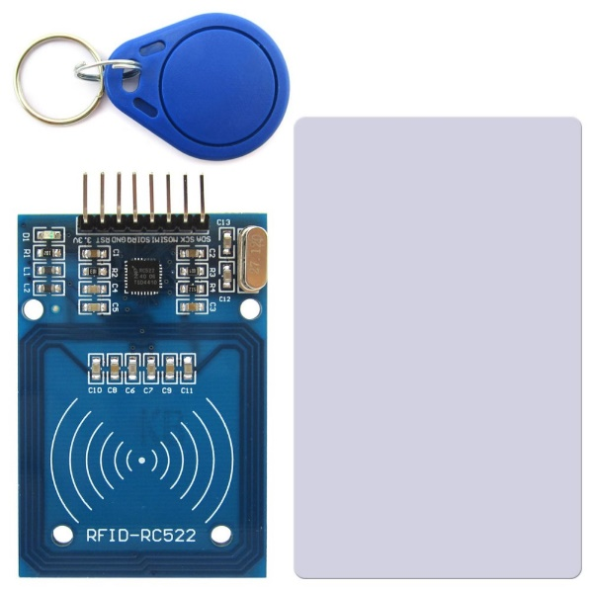

#### Hình 2.1 Công nghệ RFID

**Nguyên lý hoạt động**

Thiết bị RFID reader phát ra sóng điện từ ở một tần số nhất định, lúc trang bị RFID tag trong vùng hoạt động sẽ cảm nhận được sóng điện từ này và thu nhận năng lượng từ đấy phát lại cho thiết bị RFID Reader biết mã số của mình. Từ ấy thiết bị RFID reader nhận biết được tag nào đang trong vùng hoạt động.

**Độ bảo mật và tin cậy**

Thẻ chip (tag) RFID nhiều mã nhận dạng khác nhau, thông thường là 32bit tương ứng với hơn 4 tỷ mã số khác nhau. Ngoại trừ ra lúc xuất xưởng mỗi thẻ chip RFID được gán một mã số khác nhau. Vì vậy lúc một vật được gắn chip RFID thì khả năng nhận dạng nhầm vật ấy với một thẻ chip RFID khác là rất thấp, xác suất là một phần bốn tỷ.

Với điểm cộng về mặt khoa học như vậy thì sự bảo mật và độ an toàn của các thiết bị ứng khoa học RFID là siêu cao.

* 1. **CÁC CÔNG NGHỆ TRUYỀN KHÔNG DÂY** [2]

**2.2.1 Bluetooth**

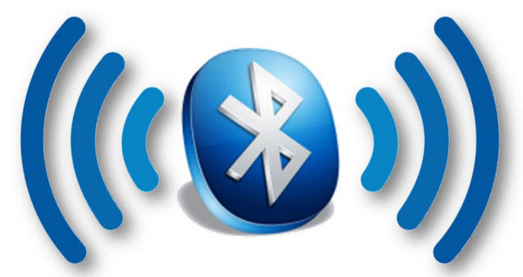

#### Hình 2.2 Công nghệ Bluetooth

**Bluetooth** sử dụng tín hiệu sóng radio để truyền dữ liệu trong phạm vi hẹp, thường là khoảng 30 mét.

**Bluetooth Low Energy** sử dụng ít điện năng hơn Bluetooth tiêu chuẩn và được sử dụng trong phần cứng như bộ theo dõi hoạt động thể dục, đồng hồ thông minh và các thiết bị được kết nối khác để truyền dữ liệu không dây mà không ảnh hưởng nhiều đến pin trong thiết bị của người dùng.

**Bluetooth sử dụng sóng vô tuyến UHF để truyền dữ liệu**. Công nghệ này ban đầu được tiêu chuẩn hóa như IEEE 802.15.1, nhưng IEEE không còn duy trì tiêu chuẩn cụ thể đó nữa.

**2.2.2 Wibree**

Công nghệ do Nokia phát triển có thể gửi một lượng dữ liệu nhỏ với tốc độ vài kilobit mỗi giây giữa 2 thiết bị mà chỉ cần rất ít năng lượng. Nó sẽ được ứng dụng trong các sản phẩm như đồng hồ, bộ cảm biến game, thiết bị y tế…



#### Hình 2.3 Công nghệ Wibree

**2.2.3 Zigbee**

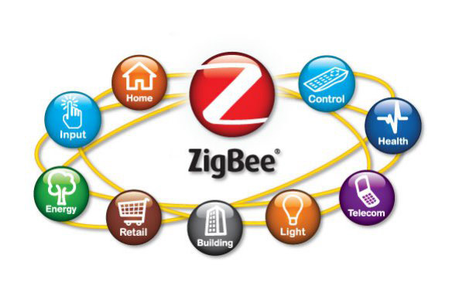

#### Hình 2.4 Công nghệ ZigBee

Zigbee cho phép truyền thông tin tới nhiều thiết bị cùng lúc (mesh network) thay vì chỉ có 2 sản phẩm tương tác với nhau như Bluetooth và Wibree. Phạm vi hoạt động của Zigbee đang được cải tiến từ 75 mét lên đến vài trăm mét.

Công nghệ này đòi hỏi năng lượng thấp hơn Bluetooth, nhưng tốc độ chỉ đạt 256 Kb/giây. Nó thường được ứng dụng trong hệ thống tự động tại các hộ gia đình như chiếu sáng và điều khiển thiết bị.

**2.2.4 NFC**

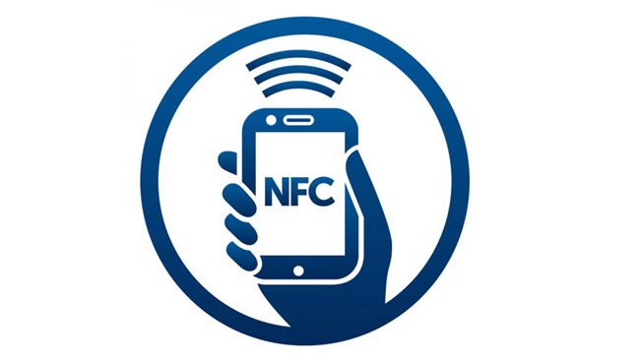

#### Hình 2.5 Công nghệ NFC

Thiết bị NFC chỉ có thể truyền không dây vài kilobit dữ liệu trong phạm vi vài cm, do đó nó đảm bảo an toàn khi người sử dụng muốn truyền nhanh một dữ liệu không quá lớn. Nhưng độ phổ biến không cao thường được tích hợp sẵn trong một số sản phẩm điện tử của các hãng điện thoại và máy ảnh.

**2.2.5 Wi-Fi**

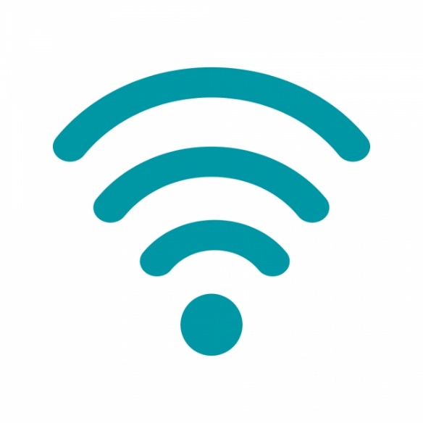

#### Hình 2.6 Công nghệ Wi-fi

Ngày này công nghệ kết nối Internet không dây này đã rất phổ biến trong cuộc sống. WiFi sử dụng sóng vô tuyến (RF) để cho phép hai thiết bị kết nối với nhau. Công nghệ này được sử dụng phổ biến nhất để kết nối các bộ định tuyến Internet với các thiết bị như máy tính, máy tính bảng và điện thoại. Tuy nhiên, nó cũng có thể được sử dụng để kết nối bất kỳ hai phần cứng nào với nhau. WiFi là một mạng không dây nội bộ chạy các chuẩn 802.11 được quy định bởi Viện Kỹ sư Điện và Điện tử (IEEE).

Chuẩn Wi-Fi 802.11b/g có thể truyền dữ liệu 54 MB/giây trong khi phiên bản đang chờ phê duyệt 802.11n đạt tốc độ 200 MB/giây. Tuy nhiên, Wi-Fi ngốn khá nhiều điện so với Bluetooth hay Zigbee.

**2.3 JSON (JavaScript Object Notation)**

JSON (JavaScript Object Notation) là 1 định dạng trao đổi dữ liệu để giúp việc đọc và viết dữ liệu trở nên dễ dàng hơn, máy tính cũng sẽ dễ phân tích và tạo ra JSON. Chúng là cơ sở dựa trên tập hợp của ngôn ngữ lập trình JavaScript. JSON là 1 định dạng kiểu text mà hoàn toàn độc lập với các ngôn ngữ hoàn chỉnh, thuộc họ hàng với các ngôn ngữ trong họ hàng của C, gồm có C, C++, C#, Java, JavaScript, Perl, Python, và nhiều ngôn ngữ khác. Những đặc tính đó đã tạo nên JSON 1 ngôn ngữ hoán vị dữ liệu lý tưởng.

**JSON được xây dựng trên 2 cấu trúc:**

* Là tập hợp của các cặp tên và giá trị name-value. Trong những ngôn ngữ khác nhau, đây có thể là 1 object, record, struct, dictionary, hash table, keyed list hay associative array.
* Là 1 tập hợp các giá trị đã được sắp xếp. Trong hầu hết các ngôn ngữ, dữ liệu này được xem như array, véc tơ, list hay sequence. Đây là 1 cấu trúc dữ liệu phổ dụng. Hầu như tất cả các ngôn ngữ lập trình hiện đại đều hổ trợ. Chúng tạo nên ý nghĩa của 1 định dạng hoán vị dữ liệu với các ngôn ngữ lập trình cũng đã được cơ sở hoá trên cấu trúc này.

**Cú pháp**

* Dữ liệu nằm trong các cặp name/value
* Các dữ liệu được ngăn cách bởi dấy phẩy
* Các đối tượng (name/value) nằm giữa hai dấu ngoặc kép "
* Tất cả các đối tượng nằm bên trong hai dấu ngoặc nhọn {}
* Dữ liệu của JSON được viết theo từng cặp name/value. Một cặp name/value bao gồm trường name ( nằm trong hai dấu ngoặc kép ", theo sau là dấu hai chấm :, và sau cùng là trường value (cũng được nằm trong hai dấu ngoặc kép ". Ví dụ: "name":"John"

**2.4 CÁC CHUẨN GIAO TIẾP GIỮA CÁC MODULE VÀ VI ĐIỀU KHIỂN**

**2.4.1 Chuẩn giao tiếp UART**

UART (Universal Asynchronous Receive/Transmit) là chuẩn giao tiếp truyền nhận dữ liệu không đồng bộ. Đây là chuẩn giao tiếp phổ biến và dễ sử dụng , thường dùng trong giao tiếp giữa vđk với nhau hoặc với các thiết bị khác. [3]

**Cách hoạt động**

Hai thiết bị giao tiếp UART với nhau thông qua hai đường dẫn RX( read) và TX (transmit).

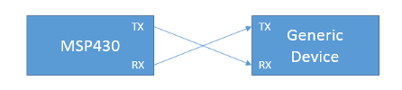

THU

PHÁT

#### Hình 2.7 Giao tiếp UART

Vì là giao tiếp không đồng bộ nên hai thiết bị phải được cài đặt thống nhất về khung truyền, tốc độ truyền.

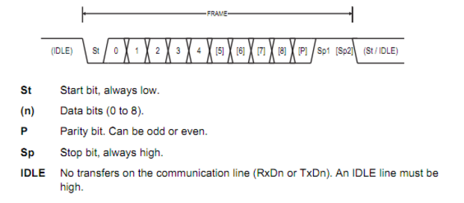

#### Hình 2.8 Khung truyền chuẩn giao tiếp UART

**Start bit**: báo hiệu quá trình truyền dữ liệu.

**Data bits**: dữ liệu cần giao tiếp, thường là 8 bit.

**Parity bit**: bit kiểm tra chẵn lẻ, dùng để phát hiện lỗi.

**Stop bit**: báo hiệu kết thúc một frame dữ liệu. Có thể tùy chọn 1 hoặc 2 bit.

**2.4.2 Chuẩn giao tiếp SPI**

SPI viết tắt của Serial Peripheral Interface, SPI bus – Giao diện ngoại vi nối tiếp, bus SPI. Chuẩn SPI được phát triển bởi Motorola. Đây là một chuẩn đồng bộ nối tiếp để truyền dữ liệu ở chế độ song công toàn phần (full- duplex) tức trong cùng một thời điểm có thể xảy ra đồng thời quá trình truyền và nhận. Đôi khi SPI còn được gọi là chuẩn giao tiếp 4 dây (Four-wire).

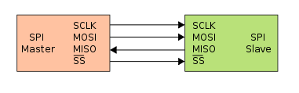

#### Hình 2.9 Chuẩn giao tiếp SPI

**Trong giao diện SPI có bốn tín hiệu số:**

**MOSI hay SI** – cổng ra của bên Master ( Master Out Slave IN). Đây là chân dành cho việc truyền tín hiệu từ thiết bị chủ động đến thiết bị bị động.

**MISO hay SO** – Công ra bên Slave (Master IN Slave Out). Đây là chân dành cho việc truyền dữ liệu từ Slave đến Master.

**SCLK hay SCK** là tín hiệu clock đồng bộ (Serial Clock). Xung nhịp chỉ được tạo bởi Master.

**CS hay SS** là tín hiệu chọn vi mạch ( Chip Select hoặc Slave Select). SS sẽ ở mức cao khi không làm việc. Nếu Master kéo SS xuông thấp thì sẽ xảy ra quá trình giao tiếp. Chỉ có một đường SS trên mỗi slave nhưng có thể có nhiều đường điều khiển SS trên master, tùy thuộc vào thiết kế của người dùng.

**2.4.3 Chuẩn giao tiếp 1 wire**

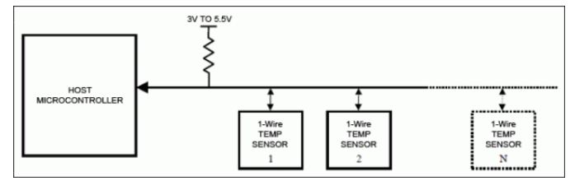

#### Hình 2.10 Chuẩn giao tiếp 1 wire

Chuẩn giao tiếp 1 dây (1 wire) do hãng Dallas giới thiệu. Trong chuẩn giao tiếp này chỉ cần 1 dây để truyền tín hiệu và làm nguồn nuôi (Nếu không tín dây mass). Là chuẩn giao tiếp không đồng bộ và bán song công (half-duplex). Trong giao tiếp này tuân theo mối liên hệ chủ tớ một cách chặt chẽ. Trên một bus có thể gắn 1 hoặc nhiều thiết bị slave. Nhưng chỉ có một master có thể kết nối đến bus này.

Bus dữ liệu khi ở trạng thái rãnh (khi không có dữ liệu trên đường truyền) phải ở mức cao do vậy bus dữ liệu phải được kéo lên nguồn thông qua một điện trở. Giá trị điện trở này có thể tham khảo trong datasheet của thiết bị / các thiết bị slave.

**Cơ sở truyền nhận**

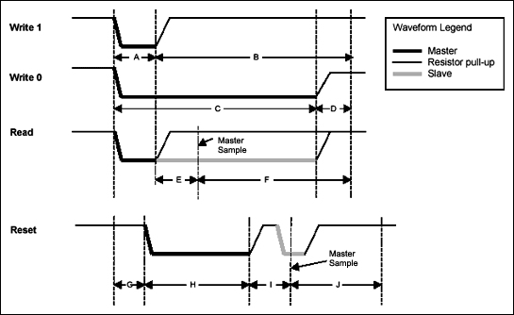

#### Hình 2.11 Cơ sở truyền nhận chuẩn giao tiếp 1 wire

Các tín hiệu sử dụng Restart , 0 write , 1 write , Read .

**Write 1**: truyền đi bit 1: Master kéo xuống 0 một khoảng A(us) rồi về mức 1 khoảng B.

**Write 0**: truyền đi bit 0: Master kéo xuống 0 khoảng C rồi trả về 1 khoảng D.

**Read**: Đọc một Bit : Master kéo xuống 0 khoảng A rồi trả về 1 . delay khoảng E rồi đọc giá trị slave gửi về delay F.

**Restart**: Chuẩn bị giao tiếp . Master ké0 xuống 0 một khoảng H rồi nhả lên mức 1 sau đó cấu hình Master là chân In delay I (us) rồi đọc giá trị slave trả về. Nếu =0 thì cho phép giao tiếp =1 đường truyền lỗi hoặc slave đang bận.

**2.5 QUẢN LÝ NĂNG LƯỢNG NODE MCU ESP8266**

ESP8266 được thiết kế cho điện thoại di động, điện tử lắp ráp và ứng dụng InternetofThings với mục đích đạt được mức tiêu thụ điện năng thấp nhất với sự kết hợp của nhiềukỹ thuật độc quyền. Kiến trúc tiết kiệm năng lượng hoạt động trong 3 chế độ: chế độ hoạt động, chế độ ngủ và chế độ ngủ sâu. Bằng cách sử dụng các kỹ thuật quản lý nguồn điện và kiểm soát chuyển đổi giữa chế độ ngủ ESP8266 tiêu thụ chưa đầy 12uA ở chế độ ngủ nhỏ hơn 1.0mW so với (DTIM = 3) hoặc ít hơn 0.5mW (DTIM = 10) để giữ kết nối với các điểm truy cập. [4]

Khi ở chế độ ngủ, chỉ có bộ phận hiệu chỉnh đồng hồ thời gian thực và cơ quan giám sát vẫn hoạt động. Đồng hồ thời gian thực có thể được lập trình để đánh thức ESP8266 ở bất kỳ khoảng thời gian cần thiết nào. ESP8266 có thể được lập trình để thức dậy khi một điều kiện chỉ định được phát hiện. Tính năng tối thiểu thời gian báo thức này của ESP8266 có thể được sử dụng bởi tính năng tối thiểu thời gian báo thức của ESP8266 có thể được sử dụng bởi thiết bị di động SOC. Cho phép chúng vẫn ở chế độ chờ, điện năng thấp cho đến khi Wifi là cần thiết.

Để đáp ứng nhu cầu điện năng của thiết bị di động và điện tử lắp gáp, ESP8266 có thể được lập trình để giảm công suất đầu ra của PA phù hợp với các ứng dụng khác nhau. Bằng việc tắt khoảng tiêu thụ năng lượng.

**Các chip có thể được thiết lập ở các trạng thái sau:**

* **OFF**: chân CHIP_PD ở mức thấp. Các RTC(đồng hồ thời gian)bị vô hiệu hóa và mọi thanh ghi sẽ bị xóa.
* **SLEEP DEEP**: Các RTC được kích hoạt, khi đó các phần còn lại của chip sẽ ở trạng thái off. RTC phục hồi bộ nhớ nội bộ để lưu trữ các thông tin kết nối WiFi cơ bản.
* **SLEEP**:Chỉ RTC hoạt động. Các dao động tinh thể được vô hiệu hóa. Bất kỳ sự kiện wakeup(MAC, host, RTC hẹn giờ, ngắt ngoài) sẽ đưa chip vào trạng thái wakeup.
* **Wakeup**: Trong trạng thái này, hệ thống đitừ trạng thái ngủ sang trạng thái PWR. Các dao động tinh thể và PLLs được kích hoạt.
* **Trạng thái ON**: Xung clock tốc độ cao hoạt động và gửi đến mỗi khối được kích hoạtbằng cách đăng ký kiểm soát xung clock. Mức độ thấp hơn clock gating được thực hiện ở cấp khối, bao gồm cả CPU, có thể đạt được bằng cách sử dụng lệnh WAIT, trong khi hệ thống trên off.

# **CHƯƠNG 3**

# **THIẾT KẾ HỆ THỐNG**

* 1. **YÊU CẦU CỦA HỆ THỐNG**

Khóa sử dụng thẻ RFID để cho phép đóng/mở. Hiện nay công nghệ RFID rất hiện đại và tiện lợi, người dùng có thể bỏ thẻ vào ví, bên trong ốp lưng điện thoại thay vì phải treo hoặc móc những chùm chìa khóa nặng nề bên mình như thông thường, đôi khi lại gây ra những tiếng động “len ken” rất khó chịu.

Khi chủ nhà bỏ quên chiếc thẻ RFID hoặc một người quen cần phải mở khóa thì “Khóa điện tử” vẫn có thể đóng/mở một cách chính xác thông qua một chiếc Camera chuyên dụng.

Khi không có thẻ RFID, người khách sẽ bấm vào một nút điều khiển trên Khóa, ngay lập tức Camera sẽ được kích hoạt chụp một bức ảnh và gửi đến điện thoại của người chủ thông qua Ứng dụng trên điện thoại, người chủ có thể điều khiểu cửa đóng/mở khi biết đó là người quen, đúng đối tượng tránh trường hợp kẻ xấu đột nhập vào nhà.

Bình thường “Khóa điện tử” sẽ luôn khóa và sẽ tự động khóa sau 5s mở, nên người dùng không cần phải quan tâm đến việc mình đã khóa cửa chưa?

Ngoài ra “Khóa điện tử” còn có chức năng báo cháy khi phát hiện có khí gas và nhiệt độ cao bên trong nhà. Lúc này Khóa sẽ tự động mở để khi cần thiết người bên trong nhà có thể đẩy cửa chạy ra ngoài. Tính năng này rất tiện lợi vì khi xảy ra hỏa hoạn con người sẽ rơi vào trạng thái bấn loạn, không còn bình tĩnh để mở khóa thì lúc này khóa sẽ tự mở, con người chỉ việc đẩy cửa ra và chạy để bảo vệ tính mạng. Khi các thông số báo cháy trở lại bình thường thì khóa sẽ đóng lại.

Như đã để cập ở trên, đi kèm “Khóa điện tử” là một ứng dụng trên điện thoại có thể điều khiển đóng/mở khóa và có hiển thị tình trạng pin còn lại cung cấp cho toàn hệ thống để người dùng có thể chủ động thay pin đảm bảo tính ổn định của hệ thống. Ngoài ra trên ứng dụng người dùng còn có thể xem lại lịch sử ra vào, đóng/mở của cửa.

* 1. **ĐẶC TẢ HỆ THỐNG**
     1. **Đặc tả chức năng**

Để đáp ứng được những yêu cầu trên, hệ thống cần có những chức năng sau:

* Đọc và nhận dạng thẻ RFID
* Giao tiếp với module Camera
* Truyền nhận dữ liệu qua database
* Giao tiếp với các cảm biến báo cháy
* Tính toán dung lượng Pin còn lại
  + 1. **Đặc tả thuộc tính**
* Đảm bảo an toàn: Khóa chắc chắn chịu được va đập
* Hoạt động ổn định
* Nhỏ gọn
* Tiết kiệm năng lượng
  1. **THIẾT KẾ HỆ THỐNG**
     1. **Mô hình tổng thể hệ thống**

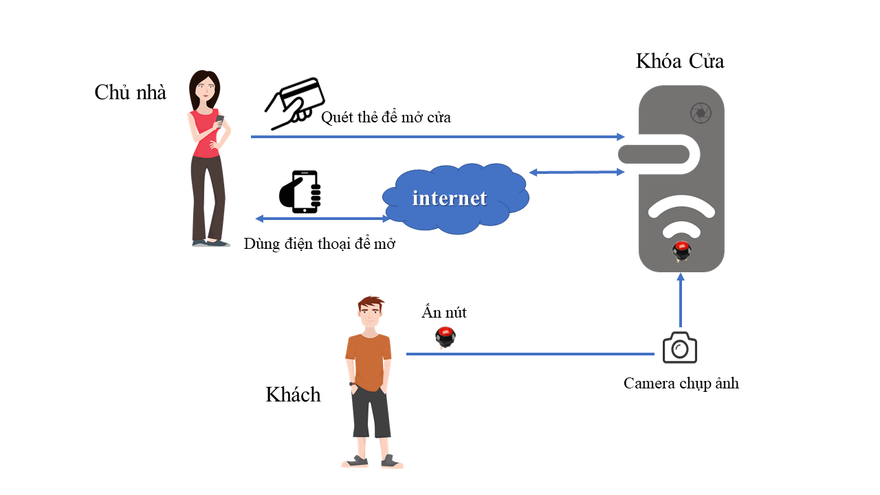

#### Hình 3.1 Mô hình tổng thể hệ thống

**Nguyên lý hoạt động của hệ thống**

Hệ thống giao tiếp với người dùng thông qua thẻ RFID và nút nhấn.

Chủ nhà có thể dùng thẻ RFID để mở khóa cửa hoặc có thể dùng smartphone kết nối với hệ thống để mở cửa.

Khi khách đến nhà hoặc có người muốn mở cửa thì ấn vào nút có sẵn trên khóa, camera sẽ chụp ảnh người đứng trước khóa gửi đến smartphone của chủ nhà. Chủ nhà xác nhận nếu là người quen thì sử dụng ứng dụng điều khiển cho phép mở khóa cửa, nếu là người lạ thì khóa cửa và có thể bật chuông cảnh báo.

Khóa cửa sẽ tự động khóa sau 5s mở.

Các cảm biến nhiệt độ và cảm biến khí gas trên khóa sẽ đọc dữ liệu đo được, nếu phát hiện cháy chốt cửa sẽ tự động mở để người dùng có thể thoát ra.

* + 1. **Thiết kế phần cứng**

**A Sơ đồ khối**

Phần cứng nhóm thiết kế sẽ được chia làm các khối chính:



###### Sơ đồ 3.1 Sơ đồ khối toàn hệ thống

**Khối nguồn**: Cung cấp nguồn 12VDC để đóng/mở khóa cửa, đồng thời thực hiện giảm áp xuống 5VDV cung cấp nguồn nuôi cho các cảm biến và vi xử lý.

**Khối Input**: Sử dụng module đọc thẻ RFID để đọc và nhận dạng thẻ, nút nhấn cho phép kích hoạt camera khi người dùng không có thẻ.

**Khối xử lý**: xử lý các hoạt động, cung cấp nguồn nuôi cho cả hệ thống, báo trạng thái pin hiện tại và gửi dữ liệu đến các module của hệ thống.

**Mạch báo động**: Chuông báo động khi đóng/mở khóa, cảnh báo khi phát hiện cháy hay báo động khi có sự xâm nhập không hợp pháp.

**Mạch đóng/mở cửa**: Thực hiện thao tác mở chốt cửa khi đúng thẻ, nhận lệnh điều khiển đóng mở từ người dùng và tự động khóa sau 5s.

**Camera**: dùng để chụp ảnh người có nhu cầu mở khóa

**Cảm biến**: xử dụng các cảm biến khí gas và cảm biến nhiệt độ đến ngưỡng quy định sẽ gửi thông tin cảnh báo người dùng.

**Database**: Giúp gửi và nhận dữ liệu từ hệ thống đến các thiết bị di động.

**B Thiết kế chi tiết**

Phần cứng cơ bản bao gồm các module đọc RFID, các cảm biến, Camera và bộ xử lý trung tâm. Đối với module RFID nhóm chọn module MFRC522, module này rất phổ biến có thể đọc và ghi được các loại thẻ có kết nối không dây như NFC, thẻ từ (loại dùng làm thẻ giữ xe), chế độ hoạt động ổn định. Đối với các cảm biến sẽ có các cảm biến đo nhiệt độ, độ ẩm đất và không khí. Việc đo nhiệt độ - độ ẩm của không khí nhóm sẽ chọn cảm biến DHT11, cảm biến này đo đạc với độ ổn định cao, có khả năng hoạt động liên tục trong thời gian dài, đồng thời dải nhiệt độ, độ ẩm có thể đo được rộng hơn so với những cảm biến khác. Việc kết nối và truyền dữ liệu từ cảm biến lên bộ xử lý trung tâm cần một vi điều khiển để mở rộng chân I/O giao tiếp nhiều module hơn, Arduino Nano là sự lựa chọn của nhóm. Đối với bộ xử lý trung tâm sẽ là một MCU có thể kết nối Wifi đó là ESP8266 chuyên dùng cho các ứng dụng giám sát, điều khiển thông qua Internet sẽ kết nối Uart với Andruino Nano để nhận dữ liệu đo được từ cảm biển. Bộ xử lý trung tâm sẽ thu thập dữ liệu và đưa lên DataBase online để lưu trữ. Camera là thiết bị quan trọng nhóm chọn Arducam Mini 2MP có hỗ trợ mã nguồn mở và có thể phát triển thành camera 360, nó có thể thay đổi ổng kính, độ phân giải cao, nhỏ gọn và giá thành hợp lý.

* **Module RFID**

**Phân tích**

RFID là một phần quan trọng trong hệ thống, RFID gồm 2 phần chính là thẻ RFID (RFID tag) và đầu đọc (Reader). Đầu đọc cho phép giao tiếp với thẻ RFID qua sóng ra Radio ở khoảng cách trung bình từ 0.5 – 30 mét. Trong hệ thống này đầu đọc phải nhỏ gọn, phải có chức năng đọc và ghi các loại thẻ RFID. Độ bền cao và ít tốn năng lượng.

**Chọn lựa**

Module RFID RC522 sử dụng IC MFRC522 của Phillip dùng để đọc và ghi dữ liệu cho thẻ NFC tần số 13.56mhz, với mức giá phù hợp, thiết kế nhỏ gọn, module này là sự lựa chọn hàng đầu cho các ứng dụng về ghi đọc thẻ RFID.

MFRC522 hỗ trợ tốc độ truyền dữ liệu tối đa 10Mbit/s ở chuẩn giao tiếp SPI với các chân:

* SDA(CS)-Chân lựa chọn chip khi giao tiếp SPI( Kích hoạt ở mức thấp).
* SCK-Chân xung trong chế độ SPI.
* MOSI(SDI)-Master Data Out- Slave In trong chế độ giao tiếp SPI.
* MISO(SDO)-Master Data In- Slave Out trong chế độ giao tiếp SPI.

**Thông số kỹ thuật**

* Điện áp hoạt động: 3.3V 13-26mA
* Dòng tiêu thụ ở chế độ Stand by: 3.3V 10-13mA
* Sleep-mode: <80uA
* Tải tối đa: 30mA
* Tần số hoạt động: 13.56Mhz
* Khoảng cách đọc: 0 - 60mm
* Giao thức truyền thông: SPI
* Tốc độ dữ liệu tối đa: 10Mbit /s

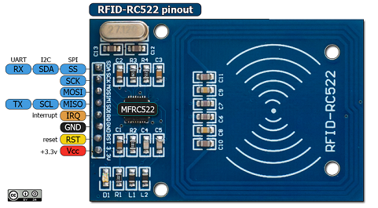

#### Hình 12 Module MFRC522

* **NodeMCU V1.0**

**Phân tích**

Hệ thống có chức năng gửi dữ liệu lên Internet, có chức năng thu phát tín hiệu, kết nối wifi với yêu cầu kích thước nhỏ gọn. ESP8266 là module có lẽ phù hợp để chọn lựa. Nhưng để dễ dàng giao tiếp với các ngoại vi khác, phù hợp với các chuẩn giao tiếp mới, thuận tiện việc nghiên cứu phát triển các hệ thống IOTs thì hiện nay ESP8266 đã lỗi thời do hỗ trợ ít chân giao tiếp GPIO.

**Giải pháp**

Kit RF thu phát Wifi ESP8266 NodeMCU Lua là kit phát triển dựa trên nền chip Wifi SoC ESP8266 với thiết kế dễ sử dụng và đặc biệt là có thể sử dụng trực tiếp trình biên dịch của Arduino để lập trình và nạp code, điều này khiến việc sử dụng và lập trình các ứng dụng trên ESP8266 trở nên đơn giản hơn. Kit RF thu phát Wifi ESP8266 NodeMCU được dùng cho các ứng dụng cần kết nối, thu thập dữ liệu và điều khiển qua sóng Wifi, đặc biệt là các ứng dụng liên quan đến IoT.

**Chọn lựa**

NodeMCU V1.0 được phát triển dựa trên Chip WiFi ESP8266EX bên trong Module ESP-12E dễ dàng kết nối WiFi với một vài thao tác. Board còn tích hợp IC CP2102, giúp dễ dàng giao tiếp với máy tính thông qua Micro USB để thao tác với board.

**Thông số kỹ thuật**

* Chip: ESP8266EX
* WiFi: 2.4 GHz hỗ trợ chuẩn 802.11 b/g/n
* Điện áp hoạt động: 3.3V
* Điện áp vào: 5V thông qua cổng USB
* Số chân I/O: 11 (tất cả các chân I/O đều có Interrupt/PWM/I2C/One-wire, trừ chân D0)
* Số chân Analog Input: 1 (điện áp vào tối đa 3.3V)
* Bộ nhớ Flash: 4MB
* Giao tiếp: Cable Micro USB
* Hỗ trợ bảo mật: WPA/WPA2
* Tích hợp giao thức TCP/IP
* Lập trình trên các ngôn ngữ: C/C++, Micropython, NodeMCU - Lua

**Sơ đồ chân :**

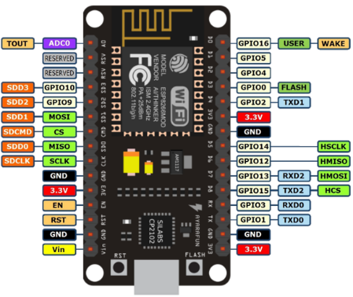

#### Hình 3.3 Node MCU và các chân giao tiếp

* **Andruino Nano**

**Phân tích**

Do yêu cầu thiết kế của hệ thống, vi xử lý trung tâm cần giao tiếp với nhiều cảm biến và thiết bị ngoại vi nên xảy ra vấn đề bị thiếu chân giao tiếp GPIO. Cần một vi điều khiển hỗ trợ giao tiếp với các thiết bị và truyền dữ liệu về vi xử lý trung tâm, nhưng vẫn đảm bảo các thuộc tính nhỏ gọn, hoạt động chính xác, ít tốn năng lượng, sử dụng trình biên dịch IDE phù hợp với ngôn ngữ lập trình C đang sử dụng.

**Chọn lựa**

Arduino Nano nặng khoảng 7g với kích thước từ 1,8cm - 4,5cm. Sử dụng chip nạp chương trình và giao tiếp UART CH340 giá rẻ để tiết kiệm chi phí. Arduino Nano có 32 chân giao tiếp. Dùng để giao tiếp với Module RFID, DHT11 và Cảm biến Gas trong hệ thống.

**Sơ đồ chân:**

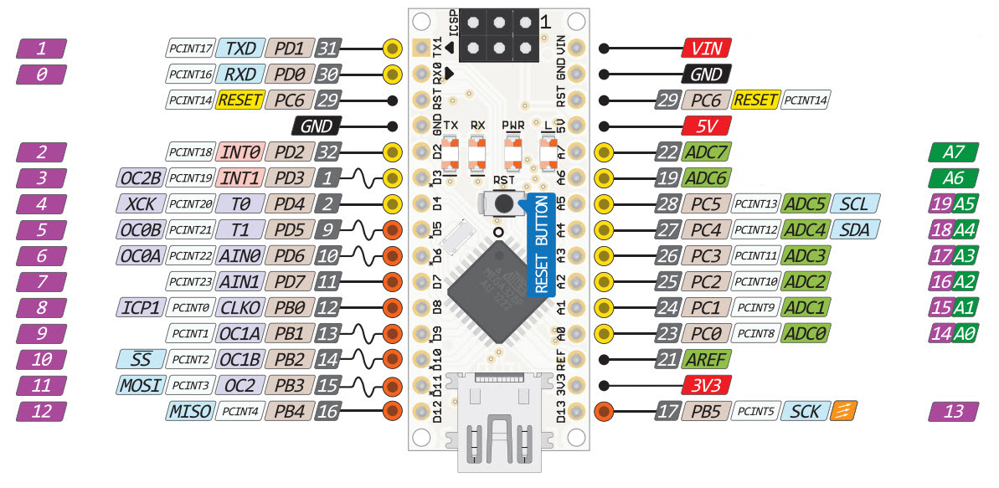

#### Hình 3.4 Andruino Nano và các chân giao tiếp

* **Cảm biến**

**Phân tích**

Để tiên đoán và cảnh báo hiện tượng cháy xảy ra trong nhà, hệ thống cần một vài cảm biến như cảm biến nhiệt độ, cảm biến khí gas. Hiện nay cảm biến nhiệt độ, độ ẩm được chia thành nhiều loại: Cặp nhiệt điện (Thermocouple), nhiệt điện trở (RTD-resitance temperature detector), Thermistor, Bán dẫn (Diode, IC ,….) Ngoài ra còn có loại đo nhiệt không tiếp xúc (hỏa kế- Pyrometer) dùng hồng ngoại hay lazer. Những loại cảm biến này được dùng trong các hệ thống lớn trong công nghiệp đòi hỏi độ chính xác cao, cần lấy dữ liệu thu thập để phân tích, thống kê và chuẩn đoán. Nhưng những loại cảm biến trong công nghiệp thường có kích thước lớn và giá thành cao, khó phù hợp để lập trình giao tiếp với các vi xử lý phía trên. [5]

**Giải pháp**

Để dễ dàng nghiên cứu và lập trình, phù hợp với yêu cầu thiết kế của hệ thống, cần chọn cảm biến có giá thành hợp lý, có chức năng đọc và gửi các thông số nhiệt độ độ ẩm, khí gas có chuẩn giao tiếp phổ biến phù hợp với phần cứng, ít tiêu tốn năng lượng.

**Chọn lựa**

* DHT11 là cảm biến nhiệt độ và độ ẩm. Nó ra đời sau và được sử dụng thay thế cho dòng SHT1x ở những nơi không cần độ chính xác cao về nhiệt độ và độ ẩm. DHT11 có chuẩn giao tiếp 1 dây data.

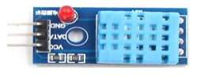

#### Hình 3.5 Cảm biến DHT11

**Thống số kỹ thuật:**

- Điện áp hoạt động: 3-5.5V DC.  
- Dòng sử dụng: 2.5mA max (khi truyền dữ liệu).  
- Ngưỡng độ ẩm: 20 - 90%.  
- Sai số độ ẩm: ± 5%.  
- Ngưỡng nhiệt độ: 0 - 55oC.  
- Tần số lấy mẫu tối đa 1Hz.  
- Sai số nhiệt độ: ± 2o.

* Cảm biến khí gas MQ2 là một trong những loại cảm biến được sử dụng để nhận biết khí gas là chủ yếu. Được thiết kế với độ nhạy cao, thời gian đáp ứng nhanh.

Cấu tạo của MQ2 là chất bán dẫn SnO2, chất này có độ nhạy thấp với không khí sạch,nhưng trong môi trường chất gây cháy, độ dẫn của nó bị thay đổi.

Nhờ đặc điểm này mà ta có thể gắn thêm mạch cơ bản nhận biết sự thay đổi khí thông qua sự thay đổi điện áp. Trong môi trường không khí sạch, điện áp ra thấp, ngược lại, trong môi trường khí gây cháy, điện áp ra cao. Tính năng và ứng dụng này của cảm biến khí gas mà chúng được sử dụng rộng rãi với giá thành rẻ

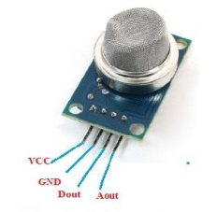

#### Hình 3.6 Cảm biến khí Gas MQ2

**Thống số kỹ thuật:**

- Nguồn hoạt động: 5VDC.

- Dòng: 150mA.

- Tính hiệu tương tự (analog).

- Hoạt động trong thời gian dài, ổn định.

* **Arducam Mini 2MP**

**Phân tích**

Với nhu cầu đơn giản của hệ thống, người sử dụng chỉ cần xem hình ảnh người muốn ra/vào, thì chỉ cần sử dụng camera thường, lắp cố định. Hỗ trợ chuẩn giao tiếp mà vi xử lý yêu cầu. Mã nguồn mở có khả năng tùy biến, các chức năng sẽ do người lập trình phát triển dựa trên yêu cầu của hệ thống, giá thành rẻ, dữ liệu được đồng bộ gửi lên internet nên không cần bộ nhớ lưu trữ lớn hoặc đầu thu tín hiệu.

**Chọn lựa**

Arducam Mini 2MP là camera giao tiếp theo chuẩn SPI có độ nét cao với độ phân giải 2MP, kích thước nhỏ gọn có thể giao tiếp được với Andruino, có khả năng mở rộng nhiều camera và thay đổi ống kính. [5]

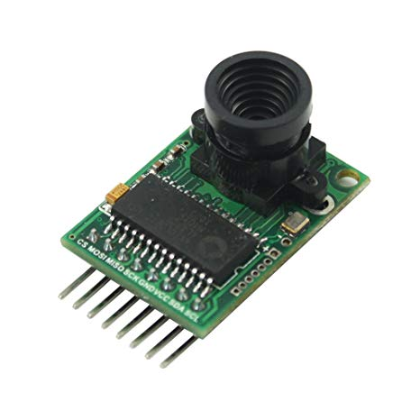

#### Hình 3.7 Arducam Mini 2MP

**Sơ đồ chân:**

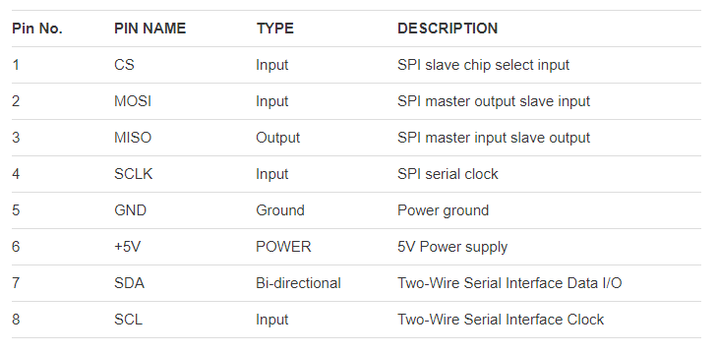

#### Hình 3.8 Sơ đồ chân kết nối Camera theo chuẩn SPI

**Kết nối Arducam và MCU**

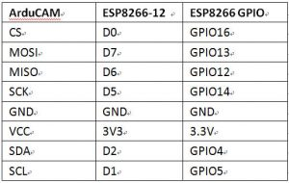

#### Hình 3.9 Kết nối Arduicam với GPIO Node MCU

* **Mạch báo động**

**Phân tích và chọn lựa**

Với yêu cầu mạch nhỏ gọn, tích hợp nên chúng tôi chọn loại còi báo động nhỏ, sử dụng điện áp 5V.

Chọn transistor C828 làm mạch khuyết đại kích còi kêu.

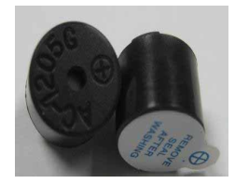

#### Hình 3.10 Buzzer

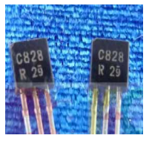

#### Hình 3.11 Transistor khuyết đại dòng của mạch báo động

* **Mạch đóng mở cửa**

**Phân tích**

Chốt cửa là bộ phận quan trọng trong một hệ thống khóa cửa, chốt phải đảm bảo tính chắc chắn để kẻ trộm khó có thể cạy, bẻ hoặc tác động lực để làm hư chốt. Chốt điện tử có thể lập trình là điều khiển thông qua các tín hiệu, nhưng cần đảm bảo yêu cầu ít tiêu tốn năng lượng vì vậy còn chọn một loại chốt điện với mức điện áp phù hợp.

**Chọn lựa**

Sử dụng chốt điện Solenoid Lock LY-03 có chức năng hoạt động như một ổ khóa cửa sử dụng Solenoid để kích đóng mở bằng điện, khóa sử dụng điện áp 12 VDC, là loại thường đóng với chất lượng tốt, độ bền cao.

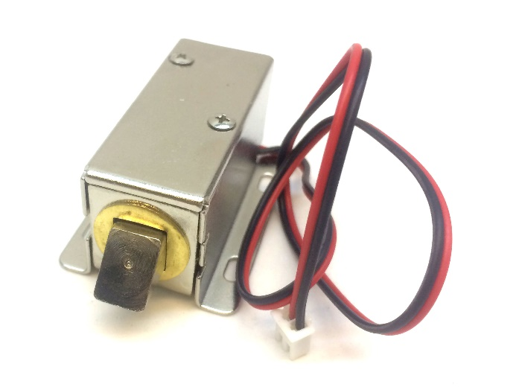

#### Hình 3.12 Chốt khóa điện Solenoid

**Thông số kỹ thuật:**

* Điện áp sử dụng: 12 VDC.
* Dòng điện tiêu thụ: 0.8A.
* Công suất tiêu thụ: 9.6W
* Sử dụng Solenoid từ.
* Tốc độ phản ứng: < 1s.
* Thời gian kích liên tục: < 10s
* **PIN LIPO TCB 12V-3S-2200mAh**

**Phân tích**

Nguồn đáp ứng cho hệ thống phải kích được chốt điện tử, gọn nhẹ, dễ dàng thay thế và thời lượng xử dụng đủ lâu

**Chọn lựa**

Sử dụng nguồn PIN LIPO TCB 12V-3S-2200mAh để kích chốt điện tử, đồng thời sử dụng phương pháp cầu phân áp, tính toán giảm áp xuống 3.3VDC cung cấp cho vi xử lý và cảm biến.

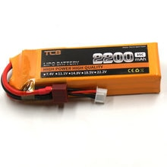

#### Hình 3.13 PIN LIPO TCB 12V-3S-2200mAh

* **Nút nhấn**

Chọn nút nhấn tròn 2 chân có kích thước nhỏ (6,6mm) phù hợp với đặc tính nhỏ gọn của hệ thống .

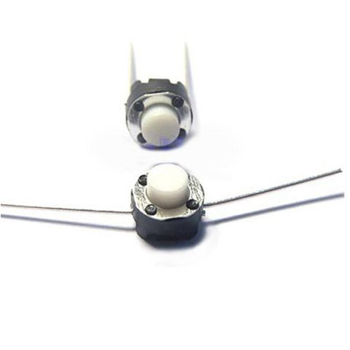

#### Hình 3.14 Nút nhấn nhả 2 chân

* **Database**

**Phân tích**

Mọi thông tin về nhiệt độ - độ ẩm của đất và không khí, tình trạng đóng/mở, trạng thái pin của hệ thống sẽ được vi xử lý trung tâm tổng hợp, sau đó gửi lên Internet thông qua Wifi ở đây là Module ESP8266, những thông tin được gửi lên sẽ được lưu lại một server. Từ điện thoại và máy tính ở bất kỳ đâu thì ta cũng có thể truy cập vào server để quan sát được các thông số mà Node MCU đã gửi lên. Database phải hỗ trợ liên kết với các nền tảng Applications, thời gian xây dựng nhanh chóng, có chức năng Realtime Database.

**Lựa chọn**

Firebase là một dịch vụ cơ sở dữ liệu thời gian thực hoạt động trên nền tảng đám mây được cung cấp bởi Google nhằm giúp các lập trình phát triển nhanh các ứng dụng bằng cách đơn giản hóa các thao tác với cơ sở dữ liệu.

* **Các chức năng chính của Google Firebase:**

Với Google Firebase, bạn có thể tạo ra các ứng dụng chat như Yahoo Message của ngày xưa hoặc như Facebook Messager của ngày nay trong thời gian cực ngắn như khoảng một ngày thậm chí là vài giờ bởi đơn giản là bạn chỉ cần lo phần client còn phần server và database đã có firebase lo. Firebase là sự kết hợp giữa nền tảng cloud với hệ thống máy chủ cực kì mạnh mẽ tới từ Google, để cung cấp cho chúng ta những API đơn giản, mạnh mẽ và đa nền tảng trong việc quản lý, sử dụng database. Cụ thể hơn Google Firebase cung cấp tới chúng ta những chức năng chính sau: 1.1.1. Realtime Database – Cơ sở dữ liệu thời gian thực Firebase lưu trữ dữ liệu database dưới dạng JSON và thực hiện đồng bộ database tới tất cả các client theo thời gian thực. Cụ thể hơn là bạn có thể xây dựng được client đa nền tảng (cross-platform client) và tất cả các client này sẽ cùng sử dụng chung 1 database đến từ Firebase và có thể tự động cập nhật mỗi khi dữ liệu trong database được thêm mới hoặc sửa đổi. Ngoài ra Firebase còn cho phép bạn phân quyền một các đơn giản bằng cú pháp tương tự như javascript. [7]

* **Firebase Authentication**

Hệ thống xác thực của Firebase Với Firebase bạn có thể dễ dàng tích hợp các công nghệ xác thực của Google, Facebook, Twitter, … hoặc một hệ thống xác thực mà bạn tự mình tạo ra vào trong ứng dụng của bạn ở bất kì nền tảng nào như Android, iOS hoặc Web.

* **Firebase Hosting**

Các bạn có thể triển khai một ứng dụng nền web nhanh chóng với hệ thống Firebase, và các dữ liệu sẽ được lưu trữ đám mây đồng thời được bảo mật thông qua giao thức truy cập SSL. Các ứng dụng sẽ được cấp 1 tên miền dạng *.firebaseapp.com hoặc bạn có thể trả tiền để sử dụng tên miền của riêng mình.

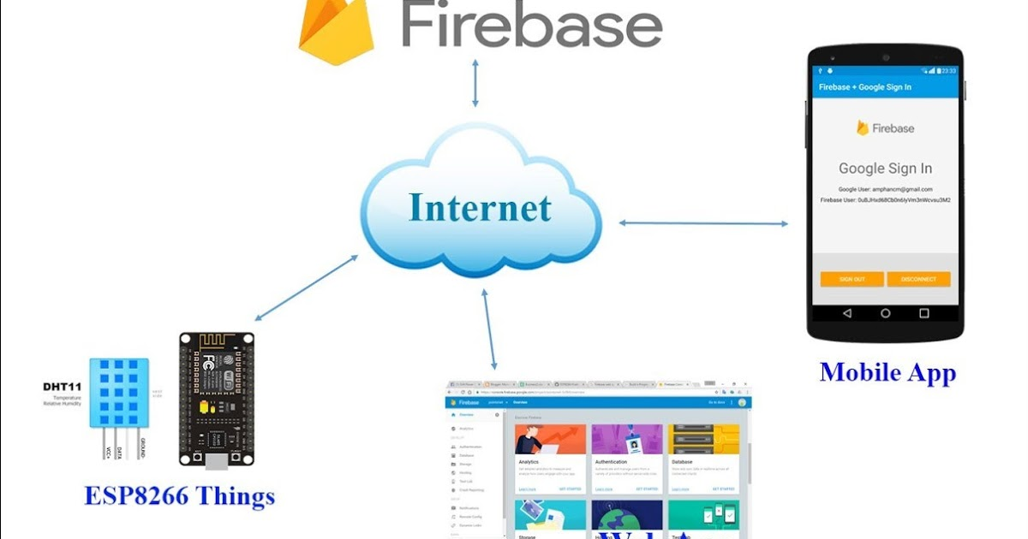

#### Hình 3.15 Sơ đồ liên kết Database và hệ thống

* **Tính toán thời lượng pin còn lại cung cấp cho hệ thống**

**Phân tích**

Nguồn vào cung cấp cho hệ thống là 12VDC để kích chốt điện tử. Nhưng nguồn nuôi để duy trì hoạt động của các vi điều khiển, cảm biến và thiết bị ngoại vi dao động từ 3.3-5VDC. Nếu chúng ta cấp trực tiếp nguồn 12VDC vào các Vi xử lý, cảm biến,.. thì các thiết bị này sẽ bị hư hỏng, gây tốn kém trong quá trình nghiên cứu và thử nghiệm. Như vậy cần thực hiện giảm áp từ nguồn vào để cung cấp cho vi xử lý.

**Lựa chọn**

Với yêu cầu đặc ra và để tính toán được trạng thái pin còn lại cung cấp cho hệ thống chúng tôi sử dụng phương pháp cầu phân áp để tính toán đọc kênh ADC0 của Node MCU để đo giá trị của pin. Chân GND của pin và MCU phải được nối chung.



#### Hình 3.16 Cầu phân áp

**Công thức tính điện áp ngõ ra:** [7]

Chọn điện trở Rbottom = 10K ohm, Vout = 3,3V, Vin­ = 18V khi pin đang sạc

Suy ra:

= 44,54Kohm

Suy ra Rtop = 47K ohm

Khi pin không sạc thì Vin = 12V, ta có điện áp kéo xuống tại:

Điện áp kéo xuống tại Rtop là:

Tỷ lệ:

**C Sơ đồ nguyên lý**

Sơ đồ nguyên lý toàn hệ thống



#### Hình 3.17 Mạch nguyên lý phần cứng

* + 1. **Thiết kế phần mềm**

**A Lưu đồ**

Hệ thống phần mềm gồm các chức năng với lưu đồ như sau:

* **Lưu đồ xử lý chức năng đọc thẻ RFID**



#### Hình 3.18 Lưu đồ thuật toán xử lý thẻ RFID

Đọc thẻ RFID là chức năng cơ bản thông dụng của hệ thống, khi nhận diện thẻ đúng chốt khóa của hệ thống sẽ mở, khi nhận diện thẻ sai quá 3 lần hệ thống sẽ thực hiện cảnh báo tới người dùng

* **Lưu đồ xử lý nút nhấn trên hệ thống**



#### Hình 3.19 Lưu đồ xử lý nút nhấn

Song song với việc dùng thẻ RFID để mở khóa, thì nút nhấn là một chức năng khá quan trọng cho phép chụp ảnh và gửi đến smartphone, từ đây người chủ sẽ thực hiện xác nhận có phải người quen không? Từ đó điều khiển cho phép hoặc từ chối vào/ra.

* **Lưu đồ chức năng của hệ thống**



#### Hình 3.20 Lưu đồ xử lý phần mềm

Giải thích lưu đồ: Khi mở ứng dụng, ứng dụng sẽ truy cập vào internet, kết nối với Database để get dữ liệu hiện tại của hệ thống về điện thoại. Nếu dung lượng pin < 20% thì ứng dụng sẽ hiển thị thông báo yêu cầu người dùng thay pin cho hệ thống. Bình thường từ giao diện chính của ứng dụng người chủ có thể quan sát được trạng thái pin còn lại của hệ thống, giá trị nhiệt độ hiện tại và có một Switch để điều khiển đóng mở cửa. Khi nút nhấn được kích hoạt hình ảnh sẽ được gửi lên database và ứng dụng sẽ load hình ảnh về hiển thị để người chủ xác nhận hình ảnh.

* **Thực hiện giao tiếp 2 vi điều khiển theo chuẩn UART**

Do NodeMCU v1.0 Lua - ESP8266 ESP12E là vi xử lý trung tâm, nhưng không đủ số chân GPIO để kết nối với các cảm biến bên ngoài nên chúng tôi phải thực hiện giao tiếp với Andruino Nano theo chuẩn UART:



###### Sơ đồ 3.2 Sơ đồ khối xử lý

**Thực hiện cấu hình Serial ảo cho 2 vi điều khiển bằng câu lệnh:**

|  |  |
| --- | --- |
| **Trên NodeMcu**  #include <SoftwareSerial.h>  SoftwareSerial NodeMCU**(**D3**,**D2**);**   Hình 3.21 Tiến trình xử lý trên Node MCU | **Trên Arduino Nano**  #include <SoftwareSerial.h>  SoftwareSerial ArduinoNano**(**3**,**2**);**   Hình 3.22 Tiến trình xử lý trên Andruino Nano |

**B Giao diện**

Sử dụng công cụ Android Studio để xây dựng giao diện trên hệ điều hành Android, Giao diện có một màn hình chính hiển thị tất cả các chức năng của hệ thống bao gồm: Switch điều khiển cửa đóng/mở, hiển thị dung lượng Pin, hiển thị nhiệt độ độ ẩm, layout để hiển thị hình ảnh.

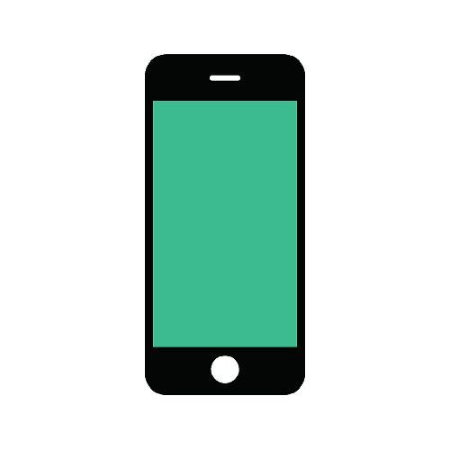

View camera

PIN

ON

**KHÓA CỬA THÔNG MINH**

ON

Camera

ON/OFF

Cửa

ON/OFF

#### Hình 3.23 Giao diện mô phỏng phần mềm

# **CHƯƠNG 4**

# **THI CÔNG MẪU THỬ VÀ KẾT QUẢ**

## **4.1 THI CÔNG MẪU THỬ**

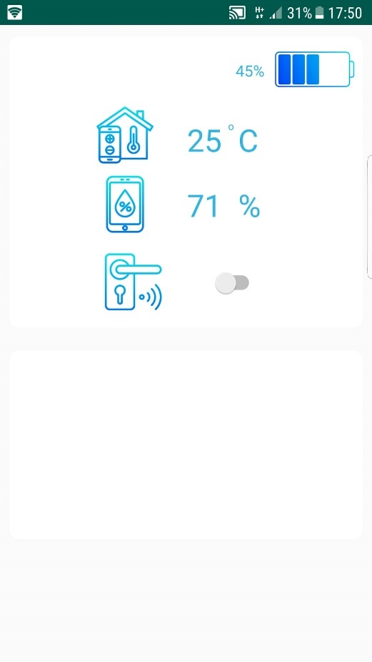

#### Hình 4.1 Giao diện App Android

Giao diện được xây dựng trên hệ điều hành Android (Như hình 4.1), có phím chức năng On/OFF dùng để điều khiển đóng/mở cửa, hiển thị thông số nhiệt độ, độ ẩm đọc từ Firebase do cảm biến và NodeMCU gửi lên. Biểu tượng báo tình trạng Pin minh họa cho mức năng lượng còn lại cung cấp cho hệ thống.

Giao diện Database Realtime hiển thị trạng thái của các biến đại diện cho nhiệt độ, độ ẩm, tình trạng pin, đường dẫn chứa hình ảnh như hình 4.2

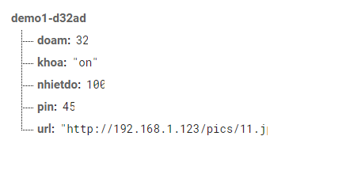

#### Hình 4.2 Dữ liệu gửi lên Database

Mô hình thi công là một cánh cửa. Các thiết bị và cảm biến của hệ thống được gắn lên mặt trong của cửa (Như hình 4.3).

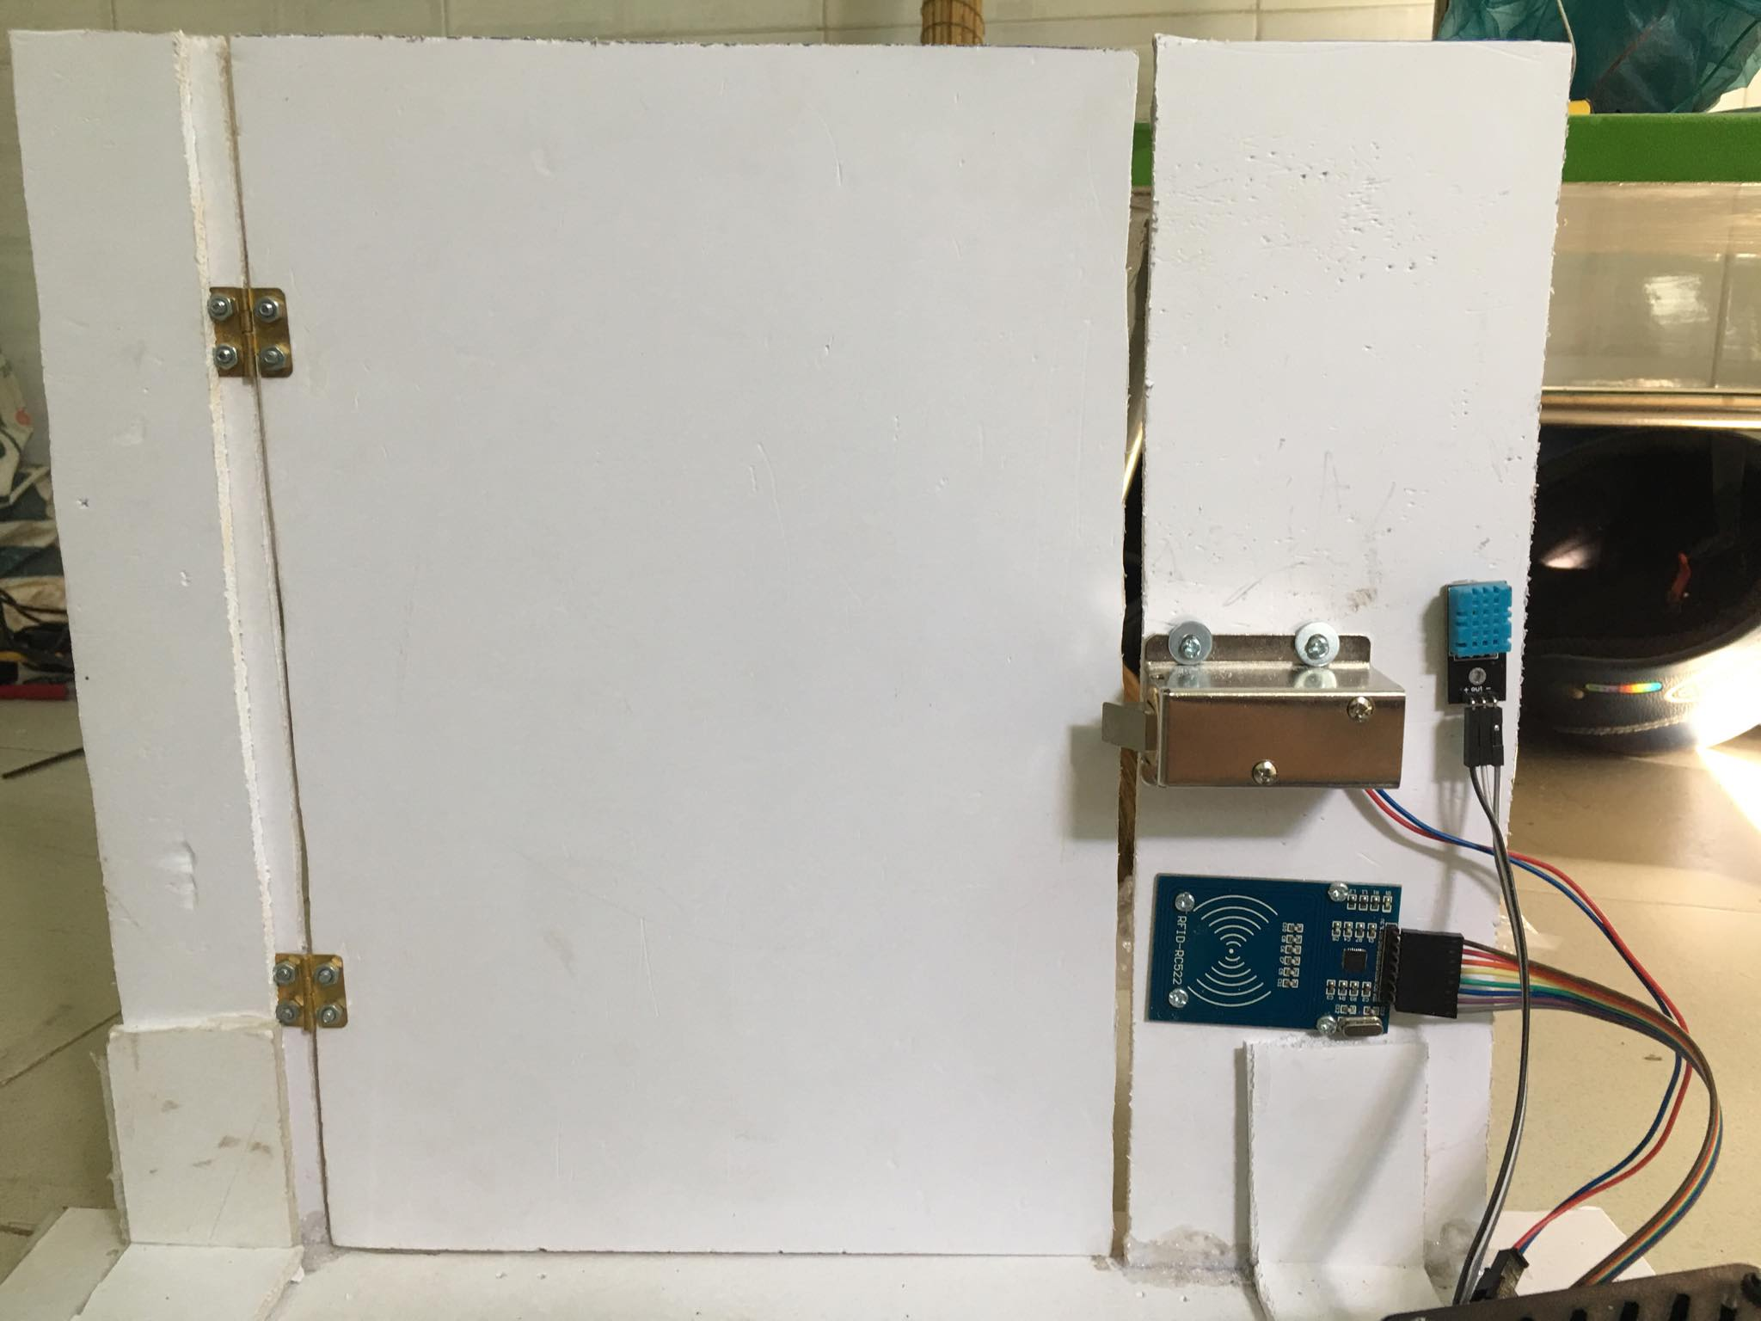

#### Hình 4.3 Mô hình hệ thống

Thực hiện mô phỏng chạy ứng dụng Android trên máy ảo (Hình 4.4). Tiến hành điều khiển đóng mở bằng thẻ RFID và điều khiển từ xa trên ứng dụng, hệ thống hoạt động tốt. Khi ấn nút chụp hình, hình ảnh có gửi về ứng dụng Android.

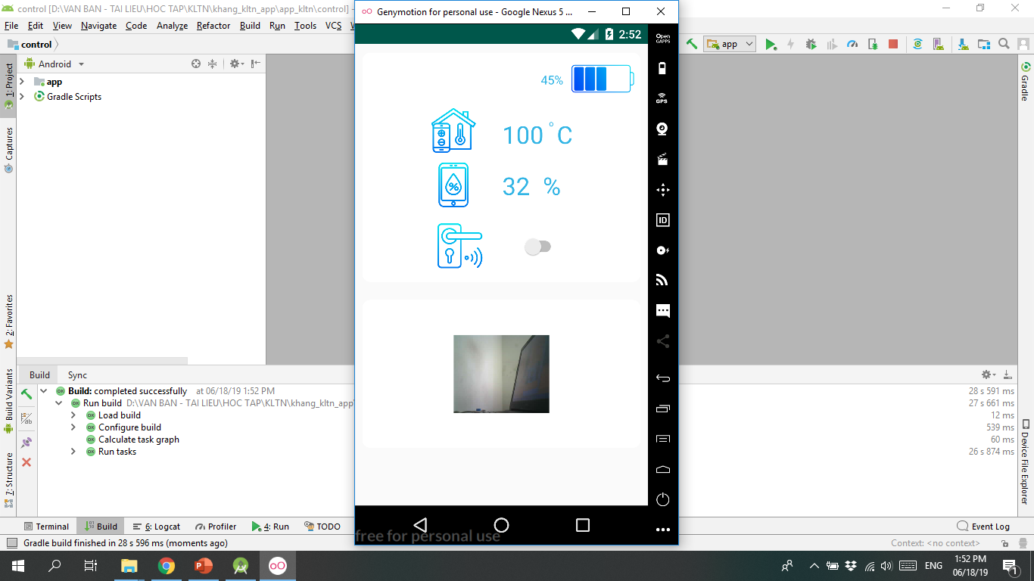

#### Hình 4.4 Mô phỏng trên máy tính

## **4.2 THỰC NGHIỆM CHỨC NĂNG KIỂM SOÁT NHIỆT ĐỘ CỦA HỆ THỐNG**

Nhiệt độ đọc về và gửi lên Firebase ổn định.

#### Hình 4.5 Thu thập nhiệt độ từ DHT11

Tiến hành cho hệ thống tiếp xúc với nguồn lửa hoặc khí gas ở khoảng cách 1m thì các thông số gửi về:

#### Hình 4.6 Biển đồ nhiệt độ độ ẩm khi hệ thống tiếp xúc nguồn lửa

Như vậy tạm thời chúng ta chấp nhận giải thuật thiết lập ngưỡng báo cháy cho hệ thống là nhiệt độ dao động từ 80-90 độ

## **4.3 THỰC NGHIỆM SỰ TIÊU TỐN NĂNG LƯỢNG CỦA HỆ THỐNG VỚI NGUỒN PIN 12VDC**

Với dung lượng Pin 2200mAh mức tiêu tốn năng lượng trong thời gian sử dụng như sau: Thời gian sử dụng pin trung bình là một tuần dựa vào tần suất sử dụng ra vào 20 lần một ngày

##### Bảng 4.1 Bảng thử nghiệm dung lượng Pin bằng số lần đóng mở

|  |  |
| --- | --- |
| Số lần đóng/mở | Dung lượng pin còn lại |
| 10 | 11.5V |
| 15 | 10.7V |
| 30 | 9.1V |
| 45 | 8.5V |
| 60 | 7.1V |
| 100 | 6.5V |
| 120 | 4.5V |
| 130 | 3.4V |
| 140 | 2.5V |

## **4.4 THỰC NGHIỆM HIỆU QUẢ LÀM VIỆC CỦA CAMERA**

Khi nhấn nút âm báo báo hiệu, thời gian gửi ảnh là 3s sau khi ấn nút, thời gian trễ này nằm trong giới hạn cho phép của hệ thống. Khi muốn xem ảnh người dùng khởi động phần mềm, ảnh sẽ được hiển thị bên phần bottom của app.



#### Hình 4.7 Hình ảnh gửi lên ứng dụng trên điện thoại

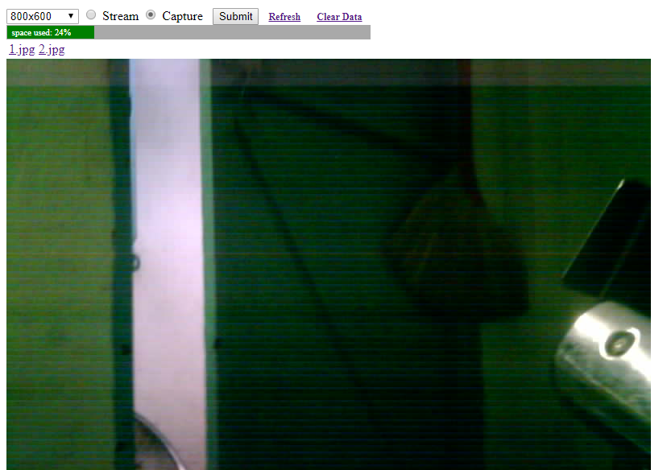

#### Hình 4.8 Hình minh họa điều khiển camera

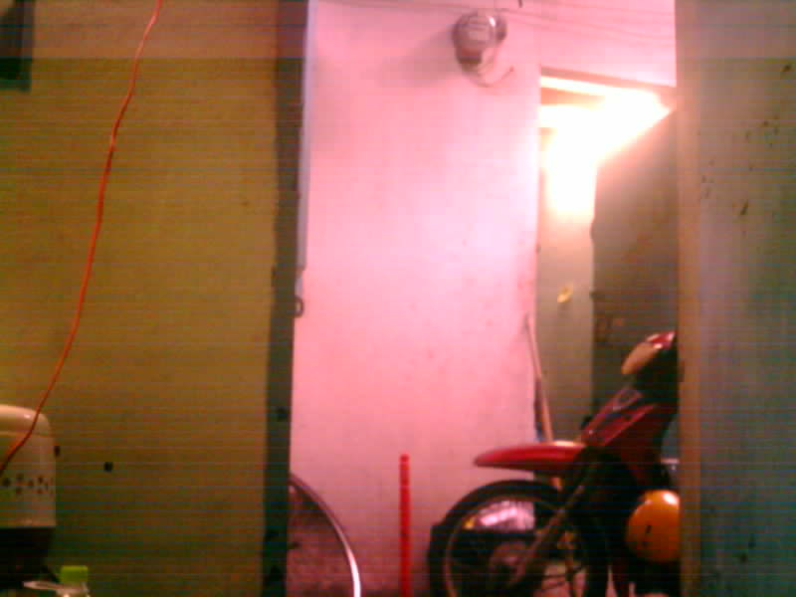

#### Hình 4.9 Ảnh minh họa chất lượng ảnh chụp từ camera

## **4.5 THỰC NGHIỆM KẾT QUẢ ĐỌC VÀ THÔNG BÁO TÌNH TRẠNG PIN**

Hệ thống đưa ra 3 cảnh báo về tình trạng pin còn lại của hệ thống:

* Nếu Tvoltage bé hơn hoặc bằng 5V thì hệ thống hiển thị thông báo “Battery dead OR disconnected” nghĩa là đã hết pin hoặc là Pin chân pin bị lỏng.
* Nếu Tvoltage lớn hơn 5V và nhỏ hơn 10V thì hệ thống sẽ hiển thị thông báo “Need Imediate recharge” nghĩa là pin ở mức trung bình.
* Nếu Tvoltage lớn hơn 10V và nhỏ hơn 12V thì hệ thống sẽ thông báo “Battery Full” tức là pin đầy (100%).

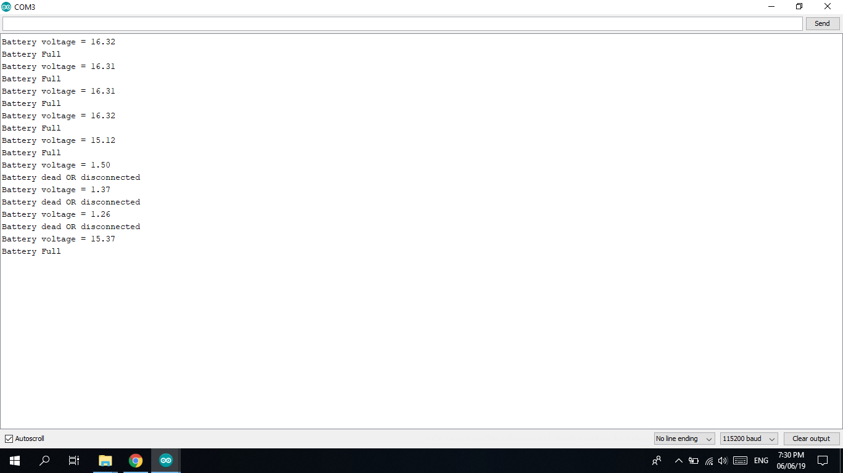

#### Hình 4.10 Chức năng đọc trạng thái Pin

## **4.6 KẾT QUẢ**

* Chức năng đọc và mở khóa bằng RFID hoạt động ổn định;
* Chức năng điều khiển qua ứng dụng di động hoạt động tốt;
* Hệ thống đọc được trạng thái Pin đang sử dụng;
* Hệ thống gửi được trạng thái nhiệt độ độ ẩm lên ứng dụng;

# **CHƯƠNG 5**

# **KẾT LUẬN**

## **5.1 ƯU NHƯỢC ĐIỂM CỦA SẢN PHẨM**

Trong thời gian tìm hiểu, nghiên cứu cơ sở lý thuyết và triển khai thực hiện, nhóm đã xây dựng thành công hệ thống dựa trên mục tiêu ban đầu với các ưu điểm:

**Ưu điểm:**

* Sản phẩm mang tính ứng dụng cao;
* Dễ lắp đặt và có giá thành rẻ. Trên thị trường giá của một chiếc khóa có cùng tính năng đến từ các thương hiệu như HAFELE, SAMSUNG,.. có giá trung bình từ 8-10 triệu đồng. Mức giá này hoàn toàn không phù hợp với phần lớn người tiêu dùng Việt Nam. Trong khi đó, sản phẩm của chúng tôi với những yêu cầu đã đặt ra, tổng chi phí để hoàn thiện một sản phẩm chưa đến 2 triệu đồng. Với một thiết bị thông minh, có thể bảo vệ an toàn cho ngôi nhà của bạn thì 2 triệu đồng là một mức đầu tư hợp lý và có thể chấp nhận được.
* Giao diện thân thiện với người dùng, hiển thị trực quan;
* Đáp ứng được chức năng cơ bản của hệ thống. Khả năng đóng/mở khóa bằng RFID hoạt động ổn định, thực nghiệm với tần suất đóng/mở liên tục thì hệ thống vẫn hoạt động chính xác, đáp ứng được yêu cầu.

**Nhược điểm:**

* Khả năng nhận biết và cảnh báo cháy hoạt động chưa tốt do còn hạn chế về phần cứng;
* Chưa tối ưu phần code xử lý bên trong;
* Khi thay đổi wifi phải nạp lại code;
* Chưa có chức năng mở dự phòng khi khóa hết pin;
* Đáp ứng của nút nhấn chưa nhanh;
* Chưa có chức năng nhận dạng và học thẻ mới;

## **5.2 HƯỚNG PHÁT TRIỂN ĐỀ TÀI**

Nếu tiếp tục phát triển hệ thống có thể được tối ưu thuật toán xử lý, giúp hoạt động ổn định hơn, đồng thời hoàn thiện và đóng gói phần cứng, xây dựng thêm một số chức năng:

- Stream video để quan sát Real-time khi chủ nhà đi vắng.  
- Tối ưu dung lượng pin, tiết kiệm năng lượng hơn.  
- Mở rộng bộ nhớ để lưu trữ hình ảnh, video.  
- Xây dựng giao diện trên Web server.

- Xây dựng chức năng học thẻ mới.

# **TÀI LIỆU THAM KHẢO**

|  |  |
| --- | --- |
| [1] | M. A. Juels RSA Labs. Bedford, RFID security and privacy a research survey, USA. |
| [2] | "quantrimang.com," [Online]. Available: https://quantrimang.com/7-chuan-cong-nghe-khong-day-pho-bien-hien-nay-39771. |
| [3] | C. L. B. S. V. N. C. K. H. PIONEER. [Online]. Available: https://sites.google.com/site/dtvtpioneerclub/home/mcu-msp/uart?tmpl=%2Fsystem%2Fapp%2Ftemplates%2Fprint%2F&showPrintDialog=1. |
| [4] | L. V. Thanh, Đồ án chuyên môn đo lường và điều khiển, trường đại học công nghiệp Hà Nội, 2018. |
| [5] | "Các loại cảm biến," [Online]. Available: https://baoanjsc.com.vn/tin-hang/cac-loai-cam-bien-nhiet-do_2_69_20871_vn.aspx. |
| [6] | Arducam, "SPI cameras for Arduino," 2019. [Online]. Available: http://www.arducam.com/docs/spi-cameras-for-arduino/. |
| [7] | Google, "Firebase helps mobile and web app teams succeed," [Online]. Available: firebase.google.com. |
| [8] | U. A. Butt, "Battery voltage monitor with nodemcu Esp8266-12E WiFi," 2018. [Online]. |
| [9] | Instructables, "ArduCAM Mini ESP8266 Web Camera," [Online]. Available: https://www.instructables.com/id/ArduCAM-Mini-ESP8266-Web-Camera/. |